نبدأ على بركة الله ...
المحاضرة الاولى
طبعاّ القطعة الأولي اللى معانا هي للقراءة Reading
Reading تعني قراءة
Francisco Garcia is a student. He is fifteen years old. He is from Los Angeles, California. Mrs. Moore is his English teacher. Mrs. Moore is a good teacher. She is kind and friendly. Francisco and Mrs. Moore are in the classroom now. They are in an English class. They are busy. Francisco is at a desk. Mrs. Moore is not at a desk. She is at the board. The classroom is not a big room. It is a small room. It is clean and colorful. The classroom is in a large building.
القطعة باختصار تتكلم عن طالب أسمه فرانسيسكو غارسيا وأستاذة اللغة الإنجليزية الجديدة السيدة مور بالإضافة لوصف لغرفة الفصل .
هنا سنحاول ترجمة القطعة كل معلومة على حدا لاننا راح نحتاج لهذه المعلومات فيما بعد ...

معلومات عن الطالب
Francisco Garcia is a student الطالب فرانسيسكو غارسيا
He is fifteen years old عمره الخامسة عشرة سنة
He is from Los Angeles, California هو من لوس أنجلس , كاليفورنيا
معلومات عن السيدة مور أستاذة اللغة الإنجليزية
Mrs. Moore is his English teacher السيدة مور أستاذة اللغة الإنجليزية
Mrs. Moore is a good teacher السيدة مور معلمة جيدة
She is kind and friendly هي طيبة ولطيفة
معلومات عن غرفة التدريس
Francisco and Mrs. Moore are in the classroom now فرانسيسكو والسيدة مور الأن في غرفة التدريس
They are in an English class هم الأن في حصة اللغة الإنجليزية
They are busy أنهم مشغولون
Francisco is at a desk فرانسيسكو امام الطاولة
Mrs. Moore is not at a desk السيدة مور ليست امام الطاولة
She is at the board هي امام السبورة
The classroom is not a big room غرفة الفصل ليست كبيرة
It is a small room هي غرفة صغيرة
It is clean and colorful هي نظيفة وملونة
The classroom is in a large building غرفة الفصل في مبنى كبير
يجب تذكر هذه المعلومات سأحاول قدر المستطاع أخذ الشرائح بالتسلسل من حيث الشرح والترجمة
=-=-=-=-=-=-=-=-=-=-=-=-=-=
عنوان الشريحة
Capitalization: Sentence beginning
بداية الجملة حروف كبيرة
Capitalization حروف كبيرة
Sentence beginning بداية الجملة
ملاحظه /كل جملة تبدأ بحرف كبيرة وتنتهي بنقطة على أخر السطر وتسمى هذه النقطة بـ full stop
Francisco Garcia is a student. He is fifteen years old. He is from Los
.Angeles,California
.She is kind and friendly .They are in an English class It is clean and colorful
__________________
عنوان الشريحة
Capitalization: Proper Nouns
Capitalization حروف كبيرة Proper Nouns خاص بالأسماء

.Francisco Garcia is a student
.He is from Los Angeles, California
.Mrs. Moore is his English teacher

من الملاحظ أن كل أسم بدأ بحرف كبير بالإضافة لصفة السيدة وكتاب اللغة الإنجليزية
__________________
عنوان الشريحة
Vowels حروف العلة وعددها خمسة حروف وسنأتي على شرح عملها بإذن الله وهي بالترتيب a - e - i - o - u:-
__________________
عنوان الشريحة
Articles in English أدوات الإنجليزي
There are three articles in English هناك ثلاث أدوات مستخدمة في الإنجليزي
a - an – the تسمى أدوات التعريف و النكرة وهي:- a - an تستخدمان كأدوات نكرة the تستخدم كأداة للتعريف
__________________
شرح إستخدام أدوات التعريف والنكرة
ملاحظة مهمة قبل أن نبداكل الحروف الإنجليزية ساكنة ،ماعداالحروف الخمسة المعروفة بحروف العلة أو الحروف المتحركة وهي a - e - i - o – u
Use (a) before a singular indefinite noun that starts with a consonant
نستخدم ( a ) قبل الأسم المفرد المعدود الذى يبدأ بحرف ساكن
أمثلة على الأداة ( a ) a board a book a student a teacher
لاحظوا أن الكلمات كلها جاءت مفردة وتبدأ بحرف ساكن .
لنضعها في جملة :- I bought a book جملة صحية I bought book جملة خاطئة

Use (an) before a singular indefinite noun that starts with a vowel

نستخدم ( an ) قبل الأسم المفرد المعدود الذى يبدأ بحرف من حروف العلة a - e - i - o - u
أمثلة على الأداة ( an ) an English class an apple an elephant
لاحظوا الأسماء كلها جاءت مبدوءه بحرف عله .
لنضعها في جملة Salim ate an apple : جملة صحيحة Salim ate apple جملة خاطئة
داة المعرفة the وتعرف باللغة العربية بـ أل التعريف
Use (the) before singular or plural definite nouns
تستخدم ( أل ) مع الأسماء المعدودة ( المفرد والجمع ) ومع الأسماء الغير معدودة ، وكل ماهو معروف للجميع .
أمثلة على أداة أل التعريف the
The teacher المعلم / المدرس
The classroom الفصل / غرفة الدراسة
The sun لشمس
لنضعها في جملة :-
The sun is shining today الشمس مشرقة اليوم - جملة صحيحة
Sun is shining today جملة خاطئة
A sun is shining today جملة خاطئة
__________________
بعد الإنتهاء من شرح ماسبق نأتى الان على بعض التمارين
Vocabulary: Exercise A – page 4

مفردات على التمرين الأول صفحة 4
Francisco is __a__ student *
Mrs. Moore is __a__ teacher*
Francisco and Mrs. Moore are in __an__ English class*
Francisco and Mrs. Moore are in __the__ classroom now*
Mrs. Moore is at __the__ board*
__________________
Adjectives
الصفات
توضيح :- الصفات هي عبارة عن كلمات تصف شخص أو شئ بعينه في الجملة سواء كان أسم أو ضمير . في اللغة الانجليزية الصفة تأتي قبل الموصوف بعكس اللغة العربية فالصفه تتبع الموصوف . لهذا سيكون شرحنا عن .
Adjectives before nouns الصفات قبل الأسماء
أمثلة :-
Mrs. Moore is a good teacher
The classroom is a small room
__________________
عنوان الشريحة
Noun + is/are + adjectives
للتوضيح ..
Noun ا لإسم is تأتي للمفرد are تأتي للجميع
adjectives الصفة
أمثلة على ذلك :-
Mrs. Moore is kind and friendly
Francisco and Mrs. Moore are busy
The classroom is clean and colorful
* في السطر الأول تم وصف السيدة مور على أنها طيبة و لطيفة وأستخدمنا الفعل is لآن الكلام عن مفرد وهي السيدة مور .
* في السطر الثاني تم وصف فرانسيسكو والسيدة مور بأنهما مشغولين وتم أستخدام الفعل are لآن الجملة بها أكثر من مفرد أى جميع .
* في السطر الثالث تم وصف غرفة الفصل بأنها نظيفة و ملونة وتم أستخدم الفعل is لآن الجملة تتحدث عن مفردة معروفه وهي غرفة الفصل .
أتمنى أن اكون وفقت في أيصال المعلومة ...
__________________
عنوان الشريحة
Subject Pronouns موضوع الضمائر
Subject موضوع
Pronouns الضمائر He هو للمذكر She هي للمؤنث It هو / هي لغير العاقل I أنا ضمير المتكلم المفرد
We نحن They هم / هن You أنت / أنتي / أنتم - للمذكر والمؤنث والجميع
__________________

Subject Pronouns : He & She
سيكون الشرح عن ضمير He & She
Francisco Garcia is a student. He is fifteen years old. He is from Los Angeles, California
نلاحظ في بداية السطر كان الحديث عن فرانسيسكو وبعد ذلك استخدمنا الضمير He لأن الحديث مازال عن نفس الشخص .
Mrs. Moore is a good teacher. She is kind and friendly
هنا أيضاّ نلاحظ أن الحديث عن السيدة مور وبعد ذلك عوضنا عن الأسم بالضمير She لأن الحديث مازال مستمراَ عنها .
__________________
Subject Pronouns : They
سيكون الشرح عن الضمير They
Francisco and Mrs. Moore are in the classroom now. They are in an English class. They are busy
هنا أيضاّ نلاحظ أن الحديث عن فرانسيسكو والسيدة مور وبعد ذلك أستخدمنا ضمير They "هم" لأن الحديث مازال عن نفس الأشخاص .
__________________
Subject Pronouns : It
سيكون الشرح عن الضمير It
The classroom is not a big room. It is a small room. It is clean and colorful
هنا أيضا الحديث عن غرفة الفصل وبعد ذلك أستخدمنا ضمير It وهو للحديث عن غير العاقل
__________________
عنوان الشريحة
Contractions إختصارات
إختصارات للضمائر :- هناك طريقتين لكتابة الضمير مع الفعل المساعد له إما بالطريقة المطوله أو بالطريقة المختصرة كما هو موضح بالاسفل .
He is = He’s
She is = She’s
It is = It’s
They are = They’re
We are = We’re
I am = I’m
You are = You’re
لاحظوا أن الفعل المساعد Is يأتى مع المفرد العاقل والغير عاقل ، والفعل المساعد are يأتى فقط مع الجميع .
__________________
عنوان الشريحة
Pronouns & Contractions
الضمائر والإختصارات
الجملة الأولي :-
Francisco is a teacher. NO
Francisco is not a teacher
He’s a student
توضيح / الجملة جاءت فى البداية تقول ( فرانسيسكو أستاذ ) وهذه غير صحيح ، لأن السيدة مور هي الأستاذة ، لذلك تم تصحيح الجملة بإستخدام النفي بـ is not وبعد ذلك تم صياغة الجملة بطريقة مختصرة . فبدلا من كتابة الجملية بالشكل هذا He is a student تم أختصار الضمير فأصبحت الجملة He’s a student
الجملة الثانية :-
Mrs. Moore is a bad teacher. NO
Mrs. Moore is not a bad teacher
She’s a good teacher
سأترك لكم المجال لتصحيح الجملة وعمل التعديل اللازم عليها ...
.................
عنوان الشريحة
Irrelevant ideas أفكار لا صلة لها بالموضوع
سأترجم القطعة التالية وسنتعرف على الجملة التى لا صلة لها بالموضوع .
The classroom is not a big room. Moore is a good teacher. It is a small room. It is clean and colorful. The classroom is in a large building
غرفة الفصل ليست غرفة كبيرة ، مور أستاذة جيدة ، هي غرفة صغيرة ، هي نظيفة وملونة ، غرفة الفصل في مبنى كبير .
من الملاحظ أن الحديث يجري عن غرفة الفصل ووصفها ، فدخلت الجملة باللون الأحمر وبالتالي نحتاج لتصحيح الجملة . كل ما علينا هو الإنتباه فربما يأتى شئ من هذا القبيل في الإختبار .
__________________
يلا ورونا شطارتكم وأستخرجوا الجملة التى لا صلة لها بالموضوع ...
Francisco Garcia is a student. He is fifteen years old. She is kind and friendly. He is from Los Angeles, California. Francisco is at a desk
وللمعلومية أسئلة مادة اللغة الإنجليزية كتابة ، ربما يأتي سؤال على هذا الشكل في الإختبار ...
هذه الجملة كما هي سابقاَ :-
Francisco Garcia is a student. He is fifteen years old. She is kind and friendly. He is from Los Angeles, California. Francisco is at a desk
الحديث من البداية للنهاية عن الطالب فرانسيسكو ، ولكن دخلت جملة وهي خاصة بالسيدة مور أستاذة مادة اللغة الإنجليزية وكما ترا هي باللون الأحمر وهذه الجملة ليس لها صلة بالموضوع .
__________________
عنوان الشريحة
Practice
تدريب / تمرين
Look at the following sentences. Choose the best substitute for the underlined words. If the sentence is correct, choose “Make no change.”

Mr. Jones is a English teacher
English Teacher*
an English teacher*

a teacher English*
Make no change*
المطلوب هنا هو النظر للجملة وتصحيها إذا تحتاج لتصحيح ، وكما هو معروف أن أداة النكرة a تستخدم قبل الأسم المفرد الذى يبدأ بحرف ساكن ، ولكن فى أعلا الجملة هي جاءت قبل حرف من حروف العلة وهو حرف E لذا يجب تعديل الجملة من الجملة المتاحة لدينا بالاسفل . فماذا نختار ؟
سأترك لكم الحل ...
__________________
عنوان الشريحة
Practice تدريب / تمرين
Jamal is colorful

student*
kind*
teacher*
Make no change *
الجملة فوق تقول بأن " جمال ملونة " وخط تحت عبارة ملونة ، فهل تحتاج لتصحيح ، طبعاَ من خلال معرفتنا بترجمة الكلمات راح نختار الإجابة الصحيحة وهي كلمة kind وتعني لطيف فتصبح الجملة بعد التعديل بهذه الطريقة Jamal is kind
بعد هذا التمرين هنا تمارين آخرى ارجوا من الجميع مراجعتها .
وبكذا أنتهينا من أول محاضرة

المحاضرة الثانية
سيكون شرحنا عن عدة أمور وهي بالترتيب ...

Vocabulary المفردات
Home and family, singular and plural, adjectives
المنزل والعائلة ، المفرد والجمع ، الصفات
Grammar القواعد
Simple Present Tense المضارع البسيط
Prepositions حروف الجر
Possessive adjectives صفات الملكية
ستبدأ المحاضرة بنص من شريحة المحتوى بها كل ما ذكر سابقاَ وسنأتي عليه بالترتيب مع الشرح ،، فعلا بركة الله

أخوكم / السلاف
__________________

عنوان الشريحة
Reading - page14
قراءة - صفحة 14
Francisco has four people in his family. His parents’ names are Berta and Miguel. Francisco does not have a brother. He has a sister. Her name is Maria. Francisco’s father is very smart. He is a computer programmer. He works in a big office. Francisco’s mother works in a bookstore. She is very kind. She reads books in her free time. Francisco and Maria do not work. They go to Oak Street School. They are good students. They study every day. After school, Francisco plays baseball. Maria listens to music

حاولت قدر المستطاع إعادة صياغة الترجمة بشكل صحيح ،، أتمنى أن تكون واضحة ...

الترجمة :-
فرانسيسكو وأربعة أشخاص في عائلتة ، والدة هي بيرتا ووالده ميغيل ، فرانسيسكو ليس لديه أخ شقيق ، ولكن لدية أخت شقيقة ، أسمها ماريا . والد فرانسيسكو ذكي جداَ فهو مبرمج كمبيوتر ، يعمل في مكتب كبير ، والدة فرانسيسكو تعمل في مكتبة لبيع الكتب ، هى جداَ لطيفة ، تقرا الكتب في أوقات فراغها ، فرانسيسكو وماريا لا يعملون ، هم يذهبون للمدرسة بشارع اوك ، هم طلاب جيدون ، ينهون دراستهم كل يوم ، بعد العودة من المدرسة ، فرانسيسكو يلعب البيسيبول ، ماريا تستمع للموسيقي .
=-=-=-=-=-=-=-=-=-=-=-=-=-=-=-=-=-=-=-=-=
Francisco and his family live at 145 Oak Street in Los Angeles, California. They do not live in a house. They have a nice apartment. Their apartment has three bedrooms, a living room, a kitchen, and a bathroom. Mr. and Mrs. Garcia’s bedroom is next to the living room. Maria’s bedroom is next to their room. Francisco’s bedroom is across from Maria’s bedroom. The bathroom is between Francisco’s bedroom and Maria’s bedroom. They aren’t big bedrooms. They are small. They are clean and comfortable. The Garcia family is very happy in their home
الترجمة :-
فرانسيسكو وعائلته يعيشون في 145 شارع اوك بلوس انجليس ، كاليفورنيا ، هم لا يعيشون في منزل ، هم يعيشون في شقة جميلة ، الشقة بها ثلاث غرف نوم وغرفة معيشة ، ومطبخ ، وحمام ، غرفة السيد والسيدة غارسيا تقع بجوار غرفة المعيشة ، غرفة نوم ماريا بجانب غرفتهم ، غرفة نوم فرانسيسكو على الطرف الاخر من غرفه ماريا ، الحمام بين غرفة فرانسيسكو وغرفة ماريا ، غرفهم ليست كبيرة ، غرفهم صغيرة ، هي نظيفة ومريحة ، عائلة غارسيا سعيدة للغايه في بيتهم .
لنا عودة بإذن الله ...
عنوان الشريحة
Ex. A - Page 14
التمرين ( أ ) صفحة 14
سأحاول قدر الإمكان ترجمة الكلمات لتتناسب لتكوين جملة مفهومة .
I have three people in my family
لدي ثلاث أشخاص في عائلتي
Their names are
أسمائهم
Ahamd أحمد
Iman إيمان
Salwa سلوى
I live in
أنا أسكن في
an apartment شقة
ahouse منزل
وقفه / لاحظوا أدوات النكرة a / an جاءت an قبل الاسم المفرد المبدوء بحرف من حروف العلة وجاءت a قبل الاسم المفرد المبدوء بحرف ساكن .
My house has
ومنزلي / وبيتي
three bedrooms
ثلاث غرف - جاء حرف s لان الجملة جميع - ثلاث غرف
two bathrooms
ثلاث حمامات
two living rooms
غرفتين معيشة
one kitchen
مطبخ
My home is
وبيتي
big / small
كبير / صغير
nice , clean, comfortable
جميل ، نظيف ، مريح
الصفات في الموضوع
nice جميل
clean نظيف
comfortable مريح
big كبير
small صغير
حروف الجر بالموضوع
in في
__________________

عنوان الشريحة
Singular or Plural
المفرد أو الجمع
Add s to most singular nouns
إضافة s لمعظم الأسماء المفردة
one bedroom غرفة واحدة
two/ three bedrooms أثنتان / ثلاث غرف
one brother شقيق واحد
two/ three brothers أثنان / ثلاث أشقاء
one class فصل
four classes اربع فصول < غريبه ليه كتبنا هنا es بأخر الجملة .
ساوضح نقطه مهمه جداَ للجميع وأرجوا الانتباه لها وحفظها ، كل الأسماء بطبيعتها مفردة ولكن لو أردناها بصيغة الجميع نضيف لها ( s أو es ) كل الأسماء تأخذ في الجميع s / ما عدا الأسماء التى تنتهي بحرف من الحروف التالية وهي SS , CH , X , O , Z في هذه الحالة نضيف es كما تلاحظون في أخر جملة four classes أنتهت بـ ss لذلك أضفنا لها es

وهناك قاعدة شاذه ايضاَ أحببت توضيها لكم وهي إذا انتهى الاسم أو الفعل بحرف y وقبله حرف ساكن ( ليس من حروف العلة الخمسة ) نحذف حرف y ونضيف ies .

مثال على ذلك :-
Country تصبح Countries
__________________

عنوان الشريحة
Vocabulary Exercise A / page 16
تمارين المفردات ( أ ) صفحة 16
أرجوا منكم الرجوع إليها بمحتوي المحاضرة الثانية

عنوان الشريحة
Adjectives / opposites
الصفات / النقيض
big كبير / small صغير
smart ذكي / silly مفغل
bad سيئ / good جيد
وهناك المزيد من بعض الصفات ونقيضها في بعض التمارين وسأضيف بعض هذه التمارين ..
__________________
عنوان الشريحة
Exercise B/ page 16
تمرين ( ب ) صفحة 16
في هذا التمرين لدينا في كل جملة صفة Adjectives وبالجملة التالية النقيض opposites لهذه الصفة .
Mr. Garcia is silly مغفل Mr. Garcia is smart ذكي
Mr. Garcia works in a small office صغير Mr. Garcia works in a big office كبير
Mrs. Garcia is very mean لئيم Mrs. Garcia is very kind لطيف
Francisco and Garcia are bad students سيئ Francisco and Garcia are good students جيد
The apartment has big bedrooms كبير The apartment has small bedrooms صغير
The apartment is dirty متسخه The apartment is clean نظيفة
The Garcias are sad حزين The Garcias are happy سعيد
__________________
عنوان الشريحة
Simple present tense
المضارع البسيط

Ahmad lives on King Abdullah Street
He does not live on King Abdul-Aziz Street

Ahmad and his family live on King Abdullah Street
They do not live on King Abdul-Aziz Street
Ahmad has a small bedroom
He does not have a big bedroom

Ahmad and his family have a big house
They do not have a small house

في هذا الدرس هناك قاعدة توضيحية ليست مكتوبة فأحببت كتابتها لكم لتتضح الصورة وتعرفون لماذا كتبت الكلمات باللون الأحمر فى الجملة السابقة .
القاعدة تقول :
ينفى المضارع البسيط بوضع do not قبله إذا كان الفعل غير منتهى ب s و يستعمل مع الضمائر التالية ( I . They . You . We ) أو أى أسم جمع . أما إذا كان الفعل منتهيا بحرف s ينفى بوضع does not قبله و هى تستعمل مع الضمائر الآتية ( It . She . He ) أو أى اسم مفرد .
أتمنى ان تكون اتضحت الصورة
__________________
عنوان الشريحة
Affirmative and Negative
النفي و الإثبات
الإختصار ===============-المنفي -===============المثبت
Affirmative----------Negative----------Contractions

Live--------------do not live-------------don’t live

Lives------------does not live----------doesn’t live

Have------------do not have-------------don’t live

Has------------does not have---------doesn’t have
__________________
عنوان الشريحة
Exercise A / page 17
تمرين ( أ ) صفحة 17

Francisco ( has / have ) four people in his family
Francisco ( doesn’t have /don’t have) a brother
Mrs. Garcia ( reads / read) books in her free time
( Francisco and Maria (doesn’t work/ don’t work
They (goes/ go ) to school
They (studies / study ) every day
الحل موجود فى قطعة القراءة السابقة يجب العودة لها وإختيار الإجابة الصحية لتثبت المعلومة لديكم .
__________________

عنوان الشريحة
Prepositions: Exercise B / page 18
حروف الجر : تمرين ( ب ) صفحة 18

Mr. and Mrs. Garcia’s bedroom is next to the living room
The kitchen is across from their bedroom
Maria’s bedroom is next to her parents’ bedroom
Francisco’s bedroom is across from Maria’s bedroom
The bathroom is between Francisco’s bedroom and Maria’ bedroom
حروف الجر
between بين across from على الجانب الأخر من next to بجوار / قرب
My friend set dawon in classroom is next to windo
our home is next to pharmcy

The restaurant is across from the Main Street

Bank is between the clinic and laundry

عنوان الشريحة
Possessive form
أشكال صفات الملكية
His ضمير الغائب للمفرد المذكر وتأتي بمعنى ( له ) نقول His Book يعنى كتابه
Her ضمير الغائب للمفرد المؤنث وتأتي بمعني ( لها ) نقول Her Book يعنى كتابها
Their ضمير الغائب للجميع وتأتي بمعني ( هم ) نقول Their Book يعنى كتابهم
تنويه / وهناك ضمائر أخري للفائدة سأكتبها ربما نجدها في الدروس القادمة .. ومنها ..
Its ضمير الغائب لغير العاقل المفرد
Our ضمير المتكلم للجميع وتأتي بمعنى ( نا ) نقول Our Book يعنى كتبنا
نعود لمحتوى الشريحة :-
Francisco`s bedroom is across from Maria’s bedroom
His bedroom is across from her bedroom
Mr. and Mrs. Garcia`s bedroom is next to the living room
Their bedroom is next to the living room
تلاحظون أن بالجملة الأولي جاء أسم الشخص حاضراَ وفي السطر الثاني من نفس الجملة تكلمنا عنه بصيغة الضمير الغائب .
تمرين آخر عن أشكال صفات الملكية
Possessive form: Exercise C / page 18
Mr. Garcia’s office is very big
His office is very big
His ضمير الغائب للمفرد المذكر
Mrs. Garcia’s job is in a bookstore
Her job is in a bookstore
Her ضمير الغائب للمفرد المؤنث
The school is close to Francisco and Maria’s apartment
The school is close to their apartment
Their ضمير الغائب للجميع
أتمنى أن اكون وفقت في هذا الشرح ووصلت لكم المعلومة

__________________

عنوان الشريحة
Subject and Verb
الفاعل و الفعل
لاحظوا عنوان الشريحة ...
القاعدة باللغة الإنجليزية تقول الفاعل ثم الفعل والعكس غير صحيح وسنلاحظ هذا في تكوين الجمل بإذن الله .
Which is the subject and which is the verb? Page 19
أيهما الفاعل و أيهما الفعل - صفحة 19

لاحظوا مكان وجود الفاعل و الفعل بالجمل التالية

Mr. Garcia works in a big office
Francisco’s mother works in a bookstore
She reads books in her free time
Francisco and Maria go to Oak Street School
They study every day
Francisco plays baseball
Maria listens to music

أتمنى أن يكون الشرح واضح للجميع
__________________

بقي لدينا في المحاضرة الثانية حل التمارين الموجودة ومراجعة التمارين المحلوله .. أتمنى مراجعتها ..
التمارين عبارة عن ..
Write about yourself - page 20
أكتب عن نفسك
Irrelevant ideas
أفكار ليس لها صلة بالموضوع
وبكذا نكون أنتهينا من المحاضرة الثانية
__________________

المحاضرة الثالثة

Explain How to Do Something
شرح كيفية القيام بشئ ما
Lecture Components
مكونات المحاضرة
Vocabulary المفردات
Foods, action verbs
الطعام ، أعمال الأفعال
Grammar القواعد
Imperative Statements
جمل أمرية / إلزامية
Count and non-count nouns
الأسماء المعدودة - والغير معدودة
Strategies & Conventions
الإختصار و الإستراتيجيات
Capitalization: Using end punctuation
أستخدام علامات الترقيم النهائية
Writing الكتابة
Technical Writing
تقنية الكتابة
Reading - page28
قطعة للقراءة صفحة 28
Grocery Shopping

The Garcia family goes grocery shopping every Saturday. They go to AL’s Supermarket. It is near their apartment. Francisco and Maria often go grocery shopping with their parents. First, the family walks into the supermarket. Then Francisco gets a shopping cart. Next, Mrs. Garcia reads the shopping list. She tells Maria, “Buy two tomatoes.” She tells Mr. Garcia, “Get six onions. Don’t forget the bread.” After that, Mr. Garcia and Maria get the groceries. The shopping list is very long! .....cont
الترجمة للقطعة :-
عائلة غارسيا تذهب لمتجر البقالة كل يوم سبت ، يذهبون إلى السوبرماركت ، أنه قريب من الشقة ، فرانسيسكو و ماريا غالباَ يذهبون لمتجر البقالة مع والديهم ، أولاَ الأسرة تسير ، بعد ذلك يحضر فرانسيسكو عربة التسوق ، بعد ذلك مباشرة تقرأ السيدة غارسيا قائمة التسوق ، السيدة غارسيا تقول ماريا " اشتري اثنين من الطماطم" وتقول للسيد غارسيا " احصل علي ستة بصلات . ولا تنسي الخبز . بعد ذلك السيد غارسيا وماريا يحصلون على السلع . قائمة التسوق طويلة جدا! ......( تابع )

The Garcia family needs a lot of things. They buy vegetables, fruit, meat, eggs, and cheese. They don’t buy junk food. The Garcia family likes healthy food. Mrs. Garcia is a great c o o k. Next, Mrs. Garcia pays for the groceries and the Garcia family goes home. Then Maria and Francisco carry the groceries into the apartment. There are many bags. Mr. and Mrs. Garcia put away the groceries. Finally, the Garcia family relaxes and eats lunch.

الترجمة لباقي القطعة :-
عائلة غارسيا بحاجة للكثر من الأشياء . يشترون الخضار ، الفاكهة ، اللحم ، البيض ، والجبن . أنهم لا يشترون الوجبات السريعة . عائلة غارسيا تفضل الغذاء الصحي . السيدة غارسيا طاهيه ماهرة ، بعدها تدفع السيدة غارسيا ثمن المشتروات وتذهب العائلة للبيت . ثم تحمل ماريا وفرانسسكو المشتروات للشقة . هناك العديد من الأكياس . السيد والسيدة غارسيا يضعون محتويات البقالة بعيداَ . وأخيراَ عائلة غارسيا يرتاحون وياكلون وجبة الغداء .

أتمنى أن اكون وفقت في الوصول لترجمة دقيقة للقطعة ...
__________________

عنوان الشريحة
Vocabulary – page 30
مفردات اللغة - صفحة 30
tomatoes طماطم
chicken دجاج
fish سمك
oranges برتقال
meat لحم
cheese جبن
apples تفاح
bananas موز
lettuce خس
eggs بيض
onions بصل
bread خبز
__________________

عنوان الشريحة
Action Verbs
عمل الفعل

An action verb tells what the subject of the sentence is doing
الأفعال تخبرنا عما يقوم به الفاعل

examples: run, talk, skip, sleep, jump, hop, snore, go
أمثلة : تشغيل ، نقاش ، تجاوز ، نوم ، أنتقال ، قفز ، شخير ، ذهب

James walked to the store
Walked is the action verb because it tells what James was doing
يمشى ، هو عمل الفاعل لانه يخبرنا ماذا كان يفعل

Action Verbs – page 30
عمل الفعل - صفحة 30

go, walk, get, tell, buy, like,pay, carry, put, relax, eat

The Garcia family goes grocery shopping every Saturday
First, the family walks into the supermarket
Francisco gets a shopping cart
Mrs. Garcia tells Maria, “Buy two tomatoes.”
They buy vegetables, fruit, meat, eggs, and cheese
The Garcia family likes healthy food
Mrs. Garcia pays for the groceries
Maria and Francisco carry the groceries into the apartment
Mr. and Mrs. Garcia put away the groceries
Finally the Garcia family relaxes
Then they eat lunch
لو تلاحظوا أن اغلب الافعال انتهت بحرف s والبعض بقى على حاله والبعض الاخر انتهى بحرفي es ، ما السبب ؟!
السبب أن أغلب الأفعال نضيف لها حرف s إذا لم تنتهى بحرف من الحروف التالية:-
( o- s- x- ch- sh ) فإذا انتهت بحرف منها في هذه الحالة نضيف es للفعل .
__________________

عنوان الشريحة
Imperative sentences
الجمل الحتمية / الإلزامية
: Definition
Imperatives are verbs used to give orders, commands, warning or instructions, and to make a request.For example: Give me that tape, please
التعريف :
الجمل الحتمية أو الإلزامية هي ضرورات تستخدم لإعطاء تقرير ، أوامر ، إنذارات ، أو تعليمات ، و تقديم طلب .على سبيل المثال : أعطنى هذا الشريط , من فضلك
To make the imperative, use the infinitive of the verb without "to" For example
Come here
Sit down
Open the door
لجل الجملة إلزامية استخدم المصدر من الفعل بدون "to " على سبيل المثال :
تعال هنا
أجلس
افتح الباب
__________________

قاعدة simple present tense زمن المضارع البسيط
هنا مثال بسيط من الاسئلة .
القاعدة تقول : يتكون المضارع البسيط من ( المصدر ) التصريف الأول للفعل و لكن يضاف للفعل s أو es مع ضمائر المفرد الغائب أو الاسماء المفردة .
طيب ليه جاءت goes في هذه الجملة مثلا :
The Garcia family goes grocery shopping every Saturday
لسببين :-
الأول / لأحتواء الجملة في بدايتها على أسم .
الثاني / لأنتهاء الجملة بأحدى الكلمات الزمنية للمضارع البسيط وهي every Saturday ، كل سبت .
__________________
عنوان الشريحة
Negative Imperatives
نفي المثبت / جمل النفي
To make a negative imperative, put "do not" or "don't" before the verb
لجعل الجملة المثبته منفيه نضع " لا " قبل الفعل
تنويه /
ممكن نكتب "لا" بطريقتين بالطريقة العادية او المختصرة "do not" or "don't" على حسب ضرورة الجملة .
For example: Don't go
Do not walk on the grass
Don’t waste your time
على سبيل المثال : لا تذهب
لا تمشى على العشب
لا تضيعوا وقتكم
المحاضرة الرابعة
Describe a Favorite Place
وصف مكان مفضل
Lecture Components
مكونات المحاضرة
Vocabulary : Des.cripive adjectives, location phrases, activities
المفردات : الصفات الوصفية ، مواقع العبارات ، الأنشطة
Grammar : Present Continuous, object pronouns
القواعد : المضارع المستمر ، ضمائر المفعول به
Reading - page66
قراءة - صفحة 66

A Day in Oak Street Park
Francisco Garcia
There are many interesting places in my neighborhood. One place is Oak Street Park. I am at Oak Street Park right now. It’s my favorite place. It’s 1:00 on Saturday afternoon. I am sitting on a bench and writing in my journal. Today is a beautiful day. It’s really sunny and hot. The sky is clear and bright. The air smells fresh and sweet
يوم في حديقة شارع اوك
فرانسيسكو غارسيا
هناك أماكن كثيرة مثيرة للإهتمام بجواري . مكان واحد هو متنزه شارع اوك .أنا في متنزه شارع اوك في الوقت الحالي . أنه مكاني المفضل . إنها الواحدة بعد ظهر يوم السبت . أجلس على المقعد وأقرا الصحيفة . اليوم هو يوم جميل . انه حقاَ مشمس وحار . السماء صافيه ومشرقه . الهواء نقي ورائحته منعشه .

The park is very crowded. Some people are young, and some people are old. Some people are tall, and some are short. Some people have long, straight hair. Some people have short, curly hair. One old man has no hair! He is sitting in front of the park gate. A tall woman is standing beside him. She has blonde hair and blue eyes. They are talking and laughing loudly

الحديقة مزدحمة جداَ . بعض الناس من الشباب . والبعض من كبار السن . وبعض الناس طويل القامة . وبعضهم قصير . بعض الناس لديهم شعر طويل طبيعي . وبعضهم قصير ومجعد . رجل مسن ليس لديه شعر . وهو يجلس امام باب الحديقة . أمرأة طويله القامة تقف بجانبة . لديها شعر اشقر وعيون زرقاء . انهم يتحدثون ويضحكون بصوت عالى .

There are a lot of things happening around me. Many people are exercising. They’re walking quickly or riding their bikes. There is a food stand to the right of the entrance. A few people are eating lunch next to it. There is a handsome man to the left of the entrance. He is painting a picture very carefully. Across from me, a young girl is playing under a tree. Her brother is playing with her, too. They’re running and jumping happily. Their mother is sitting behind them. She is watching them quietly. Everyone is having fun

هناك الكثير من الامور تحدث حولي . كثير من الناس يمارسون . المشى السريع أو ركوب الدراجة . هناك منضدة طعام على يمين المدخل . عدد قليل من الناس تتناول وجبة الغداء بجانبها . هناك رجل وسيم على يسار المدخل . هو يرسم صورة بعناية فائقة . على الجانب الاخر مني مكاني ، فتاة صغيرة تحت شجرة . شقيقها يلعب معها ايضاَ . انهم يركضون ويقفزون فرحين . امهم تجلس ورائهم . انها تراقبهم بهدوء . الجميع يلهون .

حاولت بالترجمة قدر الإمكان إيصال المعنى بترابط الأفكار في الوصف لأنه مهم في الاختبار ، فربما يسال اى سؤال على سبيل المثال ( الرجل الوسيم بجوار المدخل كان يأكل ) هل صحيح ام لا ويعطينا عدة خيارات من انه كان يرسم وهذه هو الخيار الصحيح .
__________________

عنوان الشريحة
Vocabulary – page 68 - Adjectives
المفردات - صفحة 68 - الصفات
We use adjectives to describe people, places, things, etc
نستخدم الصفات لوصف الأشخاص ، الأماكن ، الأشياء ، وما إلى ذلك
Adjectives go before nouns
الصفات تأتي قبل الأسماء
مثال : The tall woman is in the park
tall صفة
woman أسم
=-=-=-=-=-=-=
Adjectives go after the verb be >> is, am, was, were
الصفات تأتي بعد الفعل
مثال : The woman is tall
is الفعل
tall الصفة
__________________

عنوان الشريحة
Adjectives
الصفات
الصفات الموجودة بالقطعة السابقة
There are many interesting places in my neighborhood. One place is Oak Street Park. I am at Oak Street Park right now. It’s my favorite place. It’s 1:00 on Saturday afternoon. I am sitting on a bench and writing in my journal. Today is a beautiful day. It’s really sunny and hot. The sky is clear and bright. The air smells fresh and sweet

يوم في حديقة شارع اوك
فرانسيسكو غارسيا
هناك أماكن كثيرة مثيرة للإهتمام بجواري . مكان واحد هو متنزه شارع اوك .أنا في متنزه شارع اوك في الوقت الحالي . أنه مكاني المفضل . إنها الواحدة بعد ظهر يوم السبت . أجلس على المقعد وأقرا الصحيفة . اليوم هو يوم جميل . انه حقاَ مشمس وحار . السماء صافيه ومشرقه . الهواء نقي ورائحته منعشه .

The park is very crowded. Some people are young, and some people are old. Some people are tall, and some are short. Some people have long, straight hair. Some people have short, curly hair. One old man has no hair! He is sitting in front of the park gate. A tall woman is standing beside him. She has blonde hair and blue eyes. They are talking and laughing loudly

الحديقة مزدحمة جداَ . بعض الناس من الشباب . والبعض من كبار السن . وبعض الناس طويل القامة . وبعضهم قصير . بعض الناس لديهم شعر طويل طبيعي . وبعضهم قصير ومجعد . رجل مسن ليس لديه شعر . وهو يجلس امام باب الحديقة . أمرأة طويله القامة تقف بجانبة . لديها شعر اشقر وعيون زرقاء . انهم يتحدثون ويضحكون بصوت عالى .

=-=-=-=-=-=-=-=-=-=-=-=-=-=

عنوان الشريحة
Vocabulary – page 68 - Adjectives
المفردات - صفحة 68 - الصفات
Examples أمثلة
There are many interesting places in my neighborhood
Today is a beautiful day
The sky is clear and bright
The park is very crowded
Some people are young, and some people are old
Some people have short, curly hair
__________________
=-=-=-=-=-=-=-=-=-=-=-=-=-=
الرجاء من الجميع التركيز على الصفات السابقة وكل صفة وعكسها وحفظها قدر الإمكان
=-=-=-=-=-=-=-=-=-=-=-=-=-=

عنوان الشريحة
Location phrases
عبارات المكان
بإختصار تخبرنا أين وقع الحدث
Examples
I am in my favorite place
I am at Oak Street park
Ahmad is sitting next to Ali
The bathroom is across from my room
We are sitting under a tree

على سبيل المثال :-
أنا في مكاني المفضل
أنا في حديقة شارع اوك
أحمد يجلس بجوار علي
الحمام على الجانب الآخر من غرفتي
نحن نجلس تحت شجرة

لو تلاحضون أن كل الجمل السابقة أحتوت على حروف جر
__________________
عنوان الشريحة
Location phrases
عبارات المكان
بإختصار تخبرنا أين وقع الحدث

A Day in Oak Street Park
Francisco Garcia
There are many interesting places in my neighborhood. One place is Oak Street Park. I am at Oak Street Park right now. It’s my favorite place. It’s 1:00 on Saturday afternoon. I am sitting on a bench and writing in my journal. Today is a beautiful day. It’s really sunny and hot. The sky is clear and bright. The air smells fresh and sweet

يوم في حديقة شارع اوك
فرانسيسكو غارسيا
هناك أماكن كثيرة مثيرة للإهتمام بجواري . مكان واحد هو متنزه شارع اوك .أنا في متنزه شارع اوك في الوقت الحالي . أنه مكاني المفضل . إنها الواحدة بعد ظهر يوم السبت . أجلس على المقعد وأقرا الصحيفة . اليوم هو يوم جميل . انه حقاَ مشمس وحار . السماء صافيه ومشرقه . الهواء نقي ورائحته منعشه .

The park is very crowded. Some people are young, and some people are old. Some people are tall, and some are short. Some people have long, straight hair. Some people have short, curly hair. One old man has no hair! He is sitting in front of the park gate. A tall woman is standing beside him. She has blonde hair and blue eyes. They are talking and laughing loudly

الحديقة مزدحمة جداَ . بعض الناس من الشباب . والبعض من كبار السن . وبعض الناس طويل القامة . وبعضهم قصير . بعض الناس لديهم شعر طويل طبيعي . وبعضهم قصير ومجعد . رجل مسن ليس لديه شعر . وهو يجلس امام باب الحديقة . أمرأة طويله القامة تقف بجانبة . لديها شعر اشقر وعيون زرقاء . انهم يتحدثون ويضحكون بصوت عالى .
There are a lot of things happening around me. Many people are exercising. They’re walking quickly or riding their bikes. There is a food stand to the right of the entrance. A few people are eating lunch next to it. There is a handsome man to the left of the entrance. He is painting a picture very carefully. Across from me, a young girl is playing under a tree. Her brother is playing with her, too. They’re running and jumping happily. Their mother is sitting behind them. She is watching them quietly. Everyone is having fun
هناك الكثير من الامور تحدث حولي . كثير من الناس يمارسون . المشى السريع أو ركوب الدراجة . هناك منضدة طعام على يمين المدخل . عدد قليل من الناس تتناول وجبة الغداء بجانبها . هناك رجل وسيم على يسار المدخل . هو يرسم صورة بعناية فائقة . على الجانب الاخر مني مكاني ، فتاة صغيرة تحت شجرة . شقيقها يلعب معها ايضاَ . انهم يركضون ويقفزون فرحين . امهم تجلس ورائهم . انها تراقبهم بهدوء . الجميع يلهون .

لاحظوا في القطعة ما كتب باللون الأحمر .. نعم بالضبط هي عبارات وصف الأماكن ...
__________________

عنوان الشريحة
Location phrases: Ex. B – page 68
عبارات المكان - تمرين ( ب ) - صفحة 68

Next to == in front of == on == across from == beside == to the right of == under == behind

Francisco is _on_ a bench
An old man is _in front of_ the park gate
A tall woman is _beside_him
There is a food stand _to the right of_the entrance
A few people are _Next to_the food stand
A young girl is _across from_Francisco
The girl is _under_ a tree
The children’s mother is _behind_them
__________________
عنوان الشريحة
Location phrases: Ex. B – page 68
عبارات المكان - تمرين ( ب ) - صفحة 68

Next to == in front of == on == across from == beside == to the right of == under == behind

Francisco is _on_ a bench
An old man is _in front of_ the park gate
A tall woman is _beside_him
There is a food stand _to the right of_the entrance
A few people are _Next to_the food stand
A young girl is _across from_Francisco
The girl is _under_ a tree
The children’s mother is _behind_them
__________________

عنوان الشريحة
Simple Present: Adverbs of Frequency
ظروف التكرار مع المضارع البسيط
خلونا نشوف الصورة وبعدها راح نشرح اللى فيها
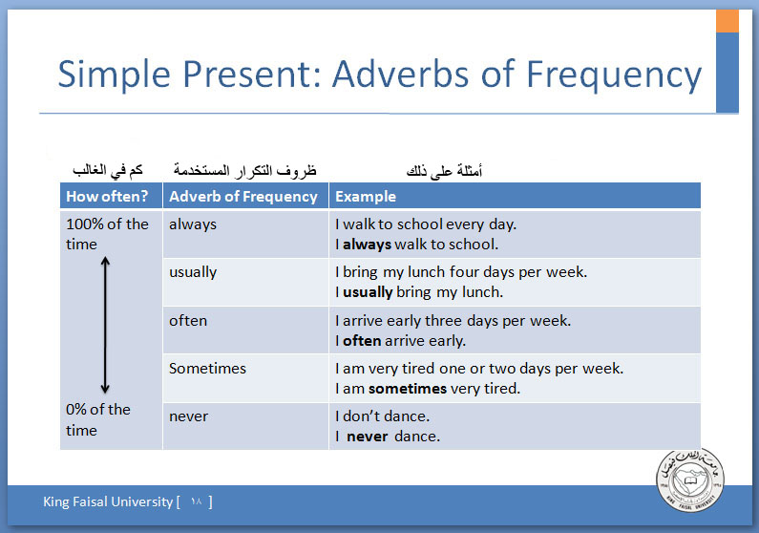

Always - usually - often - sometimes - never
دائما -- عادة -- غالبا -- أحيانا -- أبدا
وهناك كلمة لم يتم إضافتها وهي من ظروف التكرار أيضاَ وهي rarely وتعني نادراَ
هذه الظروف تأتي مع المضارع البسيط ويستفهم من وجودها على التكرار " عادة " " بأستمرار " وهكذا . هنا القاعدة واضحة ومحددة وسيتضح لنا الشرح من خلال الأمثلة ...
السؤال عادة ياتي بهذا الطريقة .. الجملة وأمامها الكلمة " الظرف "
I walk to school every day ----- Always
I always walk to school
I bring my lunch four days per week ----- usually
I usually bring my lunch
I arrive early three days per week ----- often
I often arrive early
I am very tired one or two days per week ----- sometimes
I am sometimes very tired
I don’t dance ----- never
I never dance
الأن هذه بعض التمارين حلها بالأسفل ولكن قبل الإطلاع عليه حاولوا تحلوها بورقة خارجية وبعد كذا أنزلوا لأخر الصفحة للتأكد من حلكم ... بالتوفيق يارب .
John watches scary movies ----- never
I eat cereal in the morning ----- sometimes
My team wins ----- never
My sister is very generous ----- usually
John is upset ----- always
He is so annoying! ----- sometimes
I see him ----- rarely
I have done that ----- never
7
الأن نأتي للحل ...
7
John never watches scary movies
I sometimes eat cereal in the morning
My team never wins
My sister is usually very generous
John is always upset
He is so annoying sometimes
I rarely see him
I have never done that

عنوان الشريحة
Simple Present : Ex. C – pages 68-9
المضارع البسيط - تمرين ( ج ) صفحة - 68-69

complete the sentences about the garcia family. use the correct form of the verb
أكمل الجمل عن عائلة غارسيا. استخدام الشكل الصحيح للفعل

run -- jump -- talk -- exercise -- watch -- laugh -- ride -- paint

Francisco usually exercises at the gym in the morning
Mr. Garcia often watches TV in the evening
Sometimes he laughs if a program is funny
In her free time, Mrs. Garcia paints beautiful pictures
She often talks with her friends on the telephone, too
Maria often runs in the park for exercise. She’s really fast
She also sometimes jumps rope
Francisco and Maria never ride their bikes to school. The school is very close
طبعاَ التمرين محلول في المحتوى وأنا نقلته كما هو ولكن ساوضح نقطه لتتضح الصورة كاملة للجميع ، لو تلاحظون الكلمات الموجودة فوق التمرين هى عبارة عن أفعال ( المصدر ) وعندما وضعت بالجمله أضفنا للفعل حرف s وفعل أخر أضفنا له es والسبب في ذلك أننا نطبق قاعدة المضارع البسيط والتى تقول ...
plural - I - you - they - we + v1
في صيغة الجمع نأخذ - أنا - أنت - هم - نحن + الفعل في المصدر
singular - he - she - it + v1 - s or es
في صيغة المفرد نأخذ - هو - هي - أو هي/هو لغير العاقل + الفعل في المصدر مع أضافة s أو es للفعل .
معنى الكلام هذا عندما يكون الفاعل جمع مباشرة نستخدم الفعل بمصدرة كما حدث فى هذه الجملة .
Francisco and Maria never ride their bikes to school. Their school is very close
والجمع في هذه الجملة هو فرانسيسكو وأخته ماريا .
وإذا كان الفاعل مفرد نجعل الفعل منتهي بـs كما فى الجملة
Maria often runs in the park for exercise. She’s really fast
وإذا كان الفعل آخره e نضيف له s كم في الجملة
Francisco usually exercises at the gym in the morning

__________________

عنوان الشريحة
Present Continuous Tense
المضارع المستمر
The present continuous tense tells what is happening right now
زمن المضارع المستمر يروى ما يحدث الأن
Present Continuous Tense
المضارع المستمر
Affirmative
الجملة المثبتة
I am eating right now
You are reading right now
He is writing right now
We are studying right now
They are running right now
Negative
الجمل المنفية
I am not eating right now
You are not reading right now
He is not writing right now
We are not studying right now
They are not running right now
__________________
عنوان الشريحة
Present Simple vs. Present Continuous
المضارع البسيط مقابل المضارع المستمر
Present simple
المضارع البسيط
Francisco writes in his journal every day
فرانسيسكو يكتب في يومياته يومياَ
People exercise in the park on Saturdays
الناس تتمرن بالحديقة يوم السبت
Present Continuous
المضارع المستمر
Francisco is writing in his journal right now
فرانسيسكو يكتب في يومياته الآن
People are exercising in the park right now
الناس تتمرنون بالحديقة الأن
__________________

Present Continuous Tense
المضارع المستمر
Exercise A – page 69
تمرين ( أ ) - صفحة 69

Maria and her friends play soccer every Saturday afternoon
Maria and her friends are playing soccer right now
Mrs. Garcia eats lunch with her friends every Saturday afternoon
Mrs. Garcia is eatsing lunch with her friends right now
Francisco’s classmates exercise every Saturday afternoon
Francisco’s classmates are exercising right now
Mr. and Mrs. Garcia watch a movie every Saturday afternoon
Mr. and Mrs. Garcia are watching a movie right now
للتذكير بقاعدة المضارع المستمر Present Continuous اللى بالتمرين السابق ...
القاعدة الأولي تقول :- I + am + V -ing
ضمير أنا مع فعله المساعد am + الفعل يضاف له ing فقط
القاعدة الثانية :- she-he-it + is + V + ing
ضمير هي / هو / أو هي-هو لغير العاقل + الفعل المساعدة is + الفعل مضاف له ing فقط
القاعدة الثالثة :- we-you-they + are+ V +ing
ضمير نحن / أنت / هم + الفعل المساعدة are + الفعل مضاف له ing فقط
أتمنى تكون الصورة الأن اتضحت للجميع
__________________

Action Verbs – page 30
عمل الفعل - صفحة 30
تمرين B

complete the sentences with action verbs from the box. use the correct from of the simple present tense
go, get, buy, pay, put

The Garcia family goes grocery shopping every Saturday
Francisco gets a shopping cart
They buy vegetables, fruit, meat, eggs, and cheese
Mrs. Garcia pays for the groceries

يتكون زمن المضارع البسيط من ( المصدر ) التصريف الأول للفعل يضاف للفعل s أو es مع ضمائر المفرد الغائب أو الأسماء المفردة . وإذا كان الفعل ينتهي بحرف من الحروف التالية - s - sh - ch - x - o - يضاف للفعل es بأخره . وإذا كان الفعل ينتهي بحرف y وقبله حرف من حروف العلة هذه - a - e - i - o - u - فيبقي حرف الـ y كما هو ونضيف s للفعل . أما اذا كان الفعل ينتهي بحرف y وقبله حرف ساكن تحذف الـ y ونضيف ies للفعل .

تعالى ناخدها بالترتيب ونطبق التمرين السابق على القاعدة ...

يتكون زمن المضارع البسيط من ( المصدر ) التصريف الأول للفعل يضاف للفعل s أو es مع ضمائر المفرد الغائب أو الأسماء المفردة .
Francisco gets a shopping cart
نلاحظ هنا أن الفعل هو get أضفنا له حرف s لوجود أسم بأول الجملة وهو فرانسيسكو . هذا الحالة الأولي .

وإذا كان الفعل ينتهي بحرف من الحروف التالية - s - sh - ch - x - o - يضاف للفعل es بأخره
The Garcia family goes grocery shopping every Saturday
نلاحظ هنا أن الفعل هو go أضفنا له es بأخره لوجود أسم بأول الجملة وهى عائلة غارسيا . وشئ أخر مهم وهو أنتها الجملة بظرف من ظروف التكرار every Saturday وهى كثيرة .

هذه الجملة بقي الفعل كما هو بدون تغيير فما السبب ؟!
They buy vegetables, fruit, meat, eggs, and cheese
لأن الجملة بدأت بصيغة الجميع They والقاعدة لدينا لا تنطبق على الجمع فقط على ضمائر المفرد الغائب والأسماء المفردة .

إذا كان الفعل ينتهي بحرف y وقبله حرف من حروف العلة هذه - a - e - i - o - u - فيبقي حرف الـ y كما هو ونضيف s للفعل .
Mrs. Garcia pays for the groceries
نلاحظ هنا أن الفعل pay انتهي بحرف y وقبله حرف من حروف العله فبقي حرف الـ y وأضفنا حرف الـ s فقط في أخره ، ولا ننسي أن الجملة بدأت بأسم مفرد .
أتمنى أن تكون الصورة واضحة الأن
__________________

عنوان الشريحة
Object Pronouns
ضمائر المفعول به
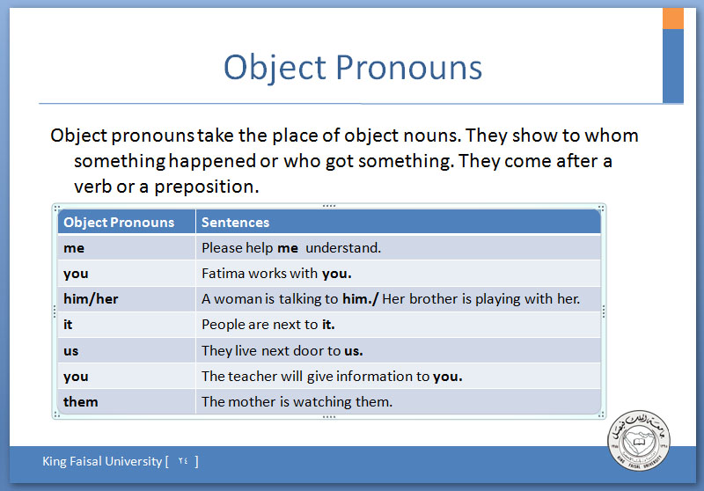

Object pronouns take the place of object nouns. They show to whom something happened or who got something. They come after a verb or a preposition
وضمائر المفعول به تحل محل الأسماء لأنها تظهر شيئاَ حدث منهم أو الذين حصلوا علي شئ . وتأتي بعد الفعل أو حرف الجر .
ضمائر المفعول به هي : you - it - them - me - us - her - him وتستخدم عند حذف المفعول به ونضيفها للدلاله عليه .
مثال توضيحي لعملها
People are eating lunch next to a food stand
People are eating lunch next to it
لاحظوا بعد هذه المفعول به a food stand عوضنا عنه بـ it فقط ..
__________________

عنوان الشريحة
Object Pronouns: Page 70
ضمائر المفعول به - صفحة 70
لاحظوا عملها فى الجملة ..
A tall woman is talking to the man
A tall woman is talking to him
The girl’s mother is playing with the girl
The girl’s mother is playing with her
The mother is watching her children
The mother is watching them
People are eating lunch next to a food stand
People are eating lunch next to it

=-=-=-=-=-=-=-=-=-=
Object Pronouns: Ex. B - Page 70
ضمائر المفعول به : تمرين ( ب ) - صفحة 70

Francisco is writing in his journal
Francisco is writing in it
There is a food stand to the right of the entrance
There is a food stand to the right of it
The boy’s sister is playing with the boy
The boy’s sister is playing with him
An old man is talking to a tall woman
An old man is talking to her
Francisco is watching the brother and sister
Francisco is watching them
The children are playing across from Francisco
The children are playing across from him
__________________
عنوان الشريحة
Subject vs. Object Pronouns
ضمائر الفاعل مقابل ضمائر المفعول به
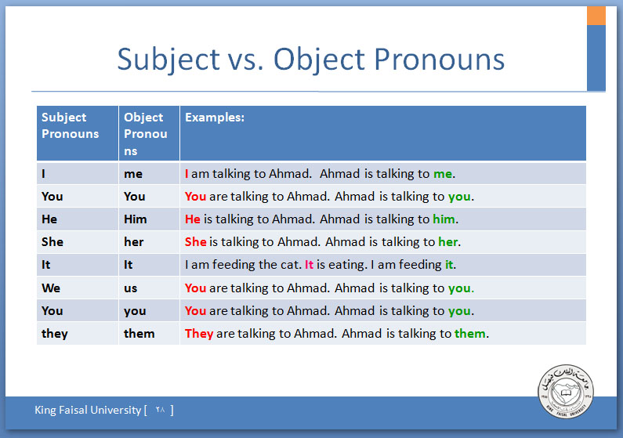

انتهينا من المحاضرة الرابعة
__________________

المحاضرة الخامسة

عنوان الشريحة
Describe a Favorite Place
وصف مكان مفضل
Lecture Components
مكونات المحاضرة
Grammar القواعد
Adverbs ظرف الحال
Strategies and Conventions
الإختصار و الإستراتيجيات
Organization: General to Specific
نظام العام إلى الخاص
Writing الكتابة
Des.criptive Writing
الكتابة التصويرية
Adverbs
ظرف الحال
An adverb adds more to the meaning of a verb, an adjective or another adverb
ظرف الحال يضيف المزيد إلى معنى الفعل وصفه أو ظرف آخر
I called you last night
إتصلت بك بالامس
called الفعل
last night ظرف الحال
Your dress is very beautiful
لبسك رائع جداَ
very ظرف حال
beautiful صفه
The rain stopped quite suddenly
توقف المطر تماماَ فجأة
quite ظرف حال
suddenly ظرف حال
She’s watching them carefully
هى تراقبهم بعناية
watching الفعل
carefully ظرف حال
I sometimes go shopping with my parents
أذهب أحيانا للتسوق مع والدي
sometimes ظرف حال
go الفعل
__________________

عنوان الشريحة
Types of Adverbs
أنواع ظرف الحال
Adverb of Time – This shows when an action or something is done or happens. It answers the question “When?” It is either placed at the beginning or at the end of a sentence
ظرف المكان - عند حدث معين أو إجراء شئ ما فإنه يجيب السؤال بـ " متي ؟" ويتم وضعها إما في بداية الجملة أو في نهاية الجملة .
Examples أمثلة
I phoned you yesterday
أتصلت بك بالأمس
I saw her walking along the river last week
رأيتها تعبر النهر الأسبوع الماضي
=-=-=-=-=-=-=-=-=-=-=-=-=-=

Adverb of Place – This shows where an action or something is done or happens. It answers the question “Where?” It is placed after the verb
ظرف الزمان - عند حدث معين أو إجراء شئ ما فإنه يجيب السؤال بـ " أين ؟" ويتم وضعها إما في بداية الجملة أو في نهاية الجملة .
Examples أمثلة
I live here
أعيش هنا
He fell down
أنه سقط
=-=-=-=-=-=-=-=-=-=-=-=-=-=

Adverb of Manner – This shows how an action or something is done. It answers the question “How?” It is usually placed just after the verb
السلوكيات الأخلاقية - عند حدث معين أو إجراء شئ ما فإنه يجيب السؤال بـ " كيف ؟" ويتم وضعها إما في بداية الجملة أو في نهاية الجملة .
للتوضيح أكثر .. الترجمة لكلمة Manner لها عدة معاني منها السلوكيات والأخلاقية ولكن المقصود هنا بالسلوكيات في درسنا أى نمط معين لا يشكل حالة دائماً من سلوكيات الفرد . وهي معروفه بالعادة أو الطبع ونميزها عن باقي الكلمات باللاحقة ly في أخر الكلمة مثل soundly ، أتمنى ما اكون صدعت راسكم ...
Examples أمثلة
She sleeps soundly
تنام بشكل عميق
He drives quickly
يقود سيارته بسرعة
=-=-=-=-=-=-=-=-=-=-=-=-=-=

Adverb of Degree or Quantity – This answers the questions, “To what degree?” or “How much?” It is usually placed before the adjective and the adverb
وهو يجيب على الأسئلة " إلى أي درجة؟ " أو " كم؟" ويوضع عادة قبل الصفة أو ظرف الحال
Examples أمثلة
It is too dark for us to see anything
انه مظلم جداَ علينا لرؤية أى شئ
Last night it rained very heavily
الليلة الماضية أمطرت بشكل كبير جدا
=-=-=-=-=-=-=-=-=-=-=-=-=-=
Adverb of Frequency– This answers the question “How often?”
التواتر والتكرار التردد - وهذا يجيب على السؤال " كم مرة؟"
Examples أمثلة
He will never finish in time
أنه لن ينتهي بالوقت المحدد أبداَ
We always go to school by bus
نحن دائما نذهب المدرسة بالباص
=-=-=-=-=-=-=-=-=-=-=-=-=-=
__________________
عنوان الشريحة
Adverbs: Ex. C – Page 70
الحال : تمرين ( ج ) - صفحة 70
في هذا التمرين يعطينا جملة منفيه ومطلوب إثباتها " عكس الحال "
It’s not sunny إنها ليست مشمسة
It’s really sunny إنها حقاَ مشمسة
People in the park are walking slowly
People in the park are walking quickly
A man is painting very carelessly
A man is painting very carefully
An old man and a tall woman are talking and laughing quietly
An old man and a tall woman are talking and laughing loudly
A brother and sister are playing sadly in the park
A brother and sister are playing happily in the park
__________________

Find the adjective in the first sentence and fill the gap with the adverb
في هذا التمرين مطلوب تحويل الصفة إلى حال وسأميز الصفة باللون الأخضر وبعد الحل سأميز ظرف الحال للون الأحمر .
Joanne is happy. She smiles
Joanne is happy. She smiles happily
The boy is loud. He shouts
The boy is loud. He shouts loudly
Her English is fluent. She speaks English
Her English is fluent. She speaks English fluently
Our mum was angry. She spoke to us
Our mum was angry. She spoke to us angrily
My neighbour is a careless driver. He drives
My neighbour is a careless driver. He drives carelessly

هذا التمرين موجود بالكامل على رابط الصفحة " أضغط هنا "
__________________

شرح توضيح مجرد إجتهاد

Form and Comparison of Adverbs
شكل ومقارنة ظروف الحال

أثناء تتبعي للروابط التى وضعها الدكتور وجدت هذا الرابط والذى يتحدث عن قاعدة لظرف الحال فأحببت إضافتها لفهم الدرس بشكل أوسع ، طبعا انا سويت وكتبت عليها كل اللى اعرفه لان الموقع فيه جدول وصعب ارسم جدول من خلال الرد هنا لذا الصورة أفضل بكثير .
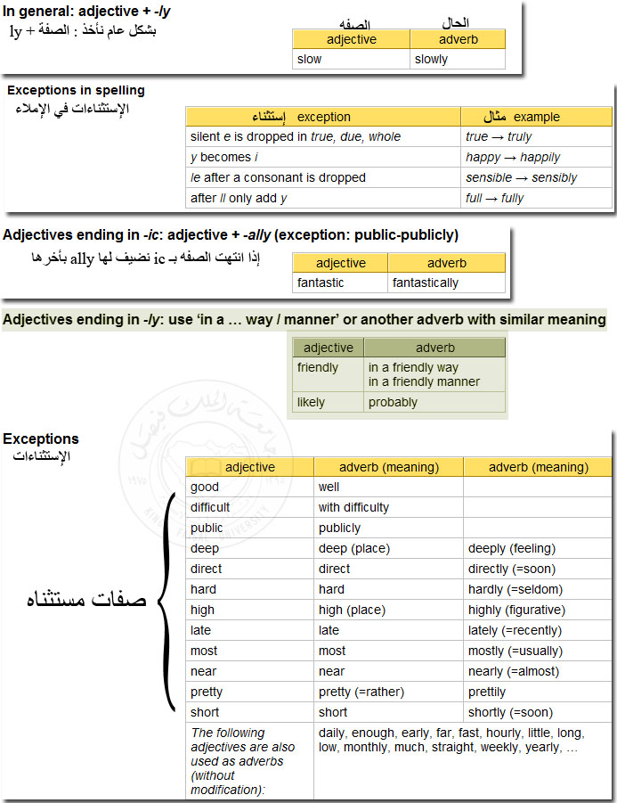

المحاضرة السادسة

Write a Message to a Friend
أكتب رسالة لصديق
Lecture Components
محتويات المحاضرة
Vocabulary المفردات
Days of the week أيام الأسبوع
Free time activities أنشطة أوقات الفراغ
Time expressions تعبيرات الزمن
Feelings and moods المشاعر والأمزجة
Grammar القواعد
Simple past tense with regular verbs
الماضي البسيط مع الأفعال المنتظمة " الغير شاذة "
Simple past tense with be and have
الماضي البسيط مع be and have
Writing الكتابة
Write a letter about last weekend
أكتب رسالة عن نهاية الأسبوع
Days of the Week
أيام الأسبوع
Saturday السبت
Sunday الأحد
Monday الأثنين
Tuesday الثلاثاء
Wednesday الأربعاء
Thursday الخميس
Friday الجمعة

عنوان الشريحة
Francisco’s Schedule
جدول فرانسيسكو

Exercise B – page 82
تمرين ( ب ) - صفحة 82

What is Francisco doing at these times
ماذا يفعل فرانسيسكو بهذه الأوقات
It’s 3:15 on Monday
الساعة 3:15 من يوم الأثنين
He’s studying with his math group
أنه يدرس مع مجموعة الرياضيات

It’s 7:00 on Thursday evening
الساعة 7:00 مساء يوم الخميس
He’s practicing the guitar with Maria
أنه يعزف على الجيتار مع ماريا

It’s 6:30 on Friday morning
الساعة 6:30 صباح يوم الجمعة
He’s working out
أنه يعمل بالخارج

It’s 8:45 on Saturday morning
الساعة 8:45 صباح يوم السبت
He’s playing basketball
أنه يلعب كرة السلة

It’s 10:45 on Sunday morning
الساعة 10:45 صباح يوم الأحد
He’s cleaning his room
أنه ينظف غرفته

It’s 7:00 on Wednesday evening
الساعة 7:00 مساء يوم الأربعاء
He’s calling grandma in San Diego
أنه يتحدث لجدته في سان دييغو
__________________

عنوان الشريحة
Time Expressions
تعبيرات الزمن

Time expressions tell WHEN something happens or HOW LONG something lasts
التعبيرات الزمنية - قل متي؟ لشئ حدث أو كم من الوقت ؟ لشئ يدوم
* WHEN متى
أوقات اليوم
in the morning في الصباح
in the afternoon بعد الظهر
in the evening في المساء
on Saturday يوم السبت
on January 3rd الثالث من ياناير
at 12:oo p.m في الساعة الثانية عشرة مساءَ
توضيح بسيط للمعلومة فقط : p.m مساءَ / a.m صباحاَ
at noon عند الظهيرة
at night في الليل
at midnight عند منتصف الليل
=-=-=-=-=-=-=-=-=-=-=-=-=-=
* HOW LONG كم من الزمن / إلى متي
for two hours لمدة ساعتين
for five days لمدة خمس أيام
for ten minutes لمدة عشرة دقائق
from 3:00 to 5:00 من 3:00 حتي 5:00
Time Expressions: Exercise C – page 82
التعابير الزمنية : تمرين ( ج ) - صفحة 82
نختار for كما هو موضح
How long does Francisco play basketball on Saturday? - for
كم من الزمن يستغرق لعب فرانسيسكو لكرة السلة ؟
He plays basketball for two hours
أنه يلعب كرة السلة لمدة ساعتين

=-=-=-=-=-=-=-=-=-=-=-=-=-=
What time does Francisco call Grandma? - at
في اى وقت يتحدث فرانسيسكو بجدته؟
He calls her at 7:00 p.m. on Wednesday evening
أنه يتحدثها في الساعة 7:00 مساء الأربعاء
نستخدم ( at ) في هذه الجملة
=-=-=-=-=-=-=-=-=-=-=-=-=-=
What day does Francisco clean his room? - on
في أى يوم ينظف فرانسيسكو غرفته ؟
He cleans his room on Sunday
أنه ينظف الغرفة يوم السبت
=-=-=-=-=-=-=-=-=-=-=-=-=-=
When does Francisco work out? - in
متي كان فرانسيسكو يعمل بالخارج ؟
He works out in the morning
كان يعمل بالخارج صباحاَ
=-=-=-=-=-=-=-=-=-=-=-=-=-=

How long does Francisco practice the guitar on Tuesday and Thursday? - from …to
كم من الوقت كان فرانسيسكو يعزف على الجيتار يوم الثلاثاء والخميس ؟
He practices the guitar from 6:30 p.m. to 8:00 p.m
أنه يعزف على الجيتار من 6:30 مساءَ حتى 8:00 مساءَ
=-=-=-=-=-=-=-=-=-=-=-=-=-=
__________________

عنوان الشريحة
Adjectives: exercise D – page 83
الصفات : تمرين ( ث ) - صفحة 83

These sentences are NOT true. Rewrite them using the correct adjective
هذه الجمل ليست صحيحة ، أعد كتابتها بإستخدام صفة صحيحة .
طبعاَ التمرين محلول كل ماعليكم هو مقارنة الصفات ببعضها في كل جملتين متتاليتين ...طبعاً الجملة الأولي ليست صحيحة والثانية هي تصحيح لها ..
Francisco is sad in Los Angeles
Francisco is happy in Los Angeles
Francisco was wide awake on Saturday morning
Francisco was very sleepy on Saturday morning
Maria didn’t play basketball because she was healthy
Maria didn’t play basketball because she was sick
Francisco was full at noon
Francisco was really hungry at noon
Francisco was busy after lunch
Francisco was bored after lunch
Francisco was full of energy on Sunday evening
Francisco was tired on Sunday evening
باقي بس ترجمة الصفات السابقة وأنا ماحبيت أترجمها لجل تترجموها انتم لجل تتذكروها ...
__________________

عنوان الشريحة
Simple Past Tense with regular verbs: affirmative
الماضي البسيط مع الأفعال المنتظمة " الغير شاذة " الإجابية
Francisco plays basketball every Saturday
فرانسيسكو يلعب كرة السلة كل سبت
Francisco played basketball last Saturday
فرانسيسكو لعب كرة السلة السبت الماضي
Maria and Francisco study every Sunday afternoon
ماريا وفرانسيسكو يدرسون بعد ظهر يوم الأحد
Maria and Francisco studied last Sunday afternoon
ماريا وفرانسيسكو درسوا بعد ظهر الأحد الماضي
The Garcia family shop once a week
عائلة غارسيا تتسوق مرة بالأسبوع
The Garcia family shopped last week
عائلة غارسيا تسوقت الأسبوع الماضي
I visit my grandfather every month
أنا ازور جدي كل شهر
I visited my grandfather a month ago
أنا زرت جدي قبل شهر
__________________

عنوان الشريحة
Simple Past Tense with regular verbs: Negative
الماضي البسيط مع الأفعال المنتظمة - السلبية/ النفي
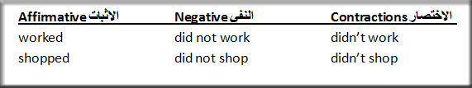

worked عمل ــــــــــــــ did not work لم يعمل ــــــــــــــ didn’t work إختصار للجملة
shopped تسوق ــــــــــ did not shop لم يتسوق ــــــــــــ didn’t shop إختصار للجملة
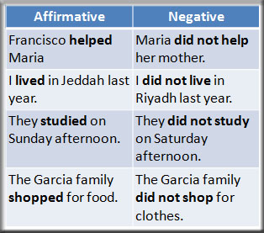
في هذا الجدول طبعا المقصود هو إثبات أو نفي الفعل بالجملة ، في حال تحويل الجملة من مثبته إلى منفيه نغير حالة الفعل إلى فعل بسيط ثم نضيف did not للفعل
__________________
عنوان الشريحة
Simple Past Tense: Exercise A – page 83
الماضي البسيط : تمرين - ( أ ) صفحة 83
في هذا التمرين مطلوب نفي الجملة من خلال الفعل المعطي لنا مع مراعاة مايلزم لضبط الجملة ...
أولاَ راح اكتب التمرين بدون حل ،،، وبالأسفل راح يتم حل التمرين

Maria__ basketball on Saturday morning. -- play
Francisco’s friend Rick __ him on Saturday afternoon. -- call
Francisco and Rick __ to the mall in the morning. -- walk
Maria and Francisco __ on Saturday night. -- watch TV
On Sunday, Maria and Francisco __all day. -- stay home
On Sunday morning, Francisco __clean his rooms for three hours. -- clean
On Sunday, Francisco __ and Maria __ the guitar. -- work out/ practice
On Sunday evening, Francisco __. -- relax
حل التمرين
Maria didn’t play basketball on Saturday morning
Francisco’s friend Rick didn’t call him on Saturday afternoon
Francisco and Rick didn’t walk to the mall in the morning
Maria and Francisco didn’t watch TV on Saturday night
On Sunday, Maria and Francisco didn’t stay home all day
On Sunday morning, Francisco didn’t clean clean his rooms for three
hours
On Sunday, Francisco didn’t work out and Maria didn’t practice the
guitar
On Sunday evening, Francisco didn’t relax
__________________

عنوان الشريحة
Simple Past Tense with be (was/were): affirmative & negative
لإثبات ونفي الماضي البسيط بإستخدام (was/were) للجملة .
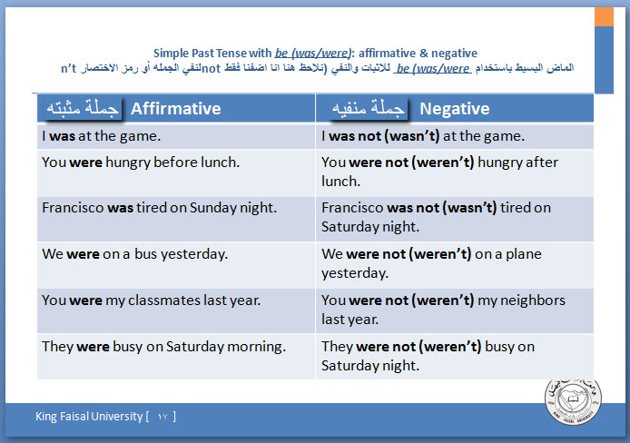
لإثبات ونفي الماضي البسيط بإستخدام (was/were) بإذافة not للجملة أو أختصارها n`t بأخر الفعل .

مثال من الجدول :-
I was at the game
I was not (wasn’t) at the game
__________________

عنوان الشريحة
Simple Past Tense with have - had : affirmative & negative
الماضي البسيط بإستخدام ( have & had ) الإثبات و
النفي
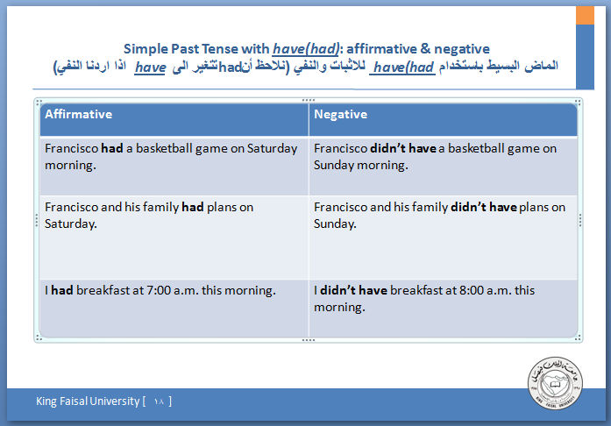
هناك ثلاث قواعد سبق إدراجها بأحد الردود وسأعيدها هنا للتذكير .
* اذا كان have هو الفعل الرئيسي في الجملة ، فعند النفي نضع - do not - قبل الفعل
* اذا كان - has - هو الفعل الرئيسي في الجملة ، فعند النفي نضع - does not - قبل الفعل ونحول - has - الى - have -
* اذا كان - had - هو الفعل الرئيسي في الجملة ، فعند النفي نضع - did not - قبل الفعل ونحول - had - الى - have -

__________________
عنوان الشريحة
Parts of a Letter
أجزاء الرسالة
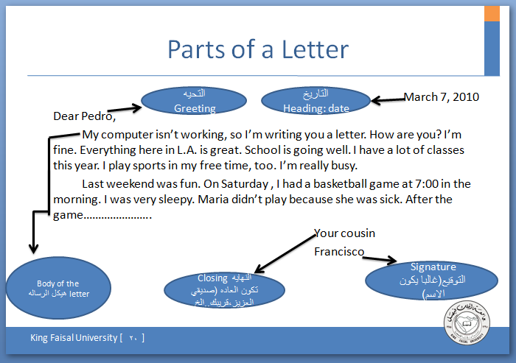
There are usually five parts of a letter
عادة ما تكون هناك خمسة أجزاء من رسالة
The heading العنوان
The greeting التحية
The body of the letter نص الرسالة
The closing النهاية / الخاتمة
The signature
التوقيع
__________________
الرجاء من الجميع حفظ ترتيب إجزاء الرسالة ومراجعة التمرين في أخر المحاضرة السادسة

المحاضرة السابعة
عنوان الشريحة
Tell a Story
يحكي قصة
Vocabulary المفردات
Travel and Transportation words
كلمات النقل والترحال
Synonyms and antonyms for adjectives
المترادفات والمتضادات عن الصفات
Grammar القواعد
Simple past tense of irregular verbs
الماضي البسيط من الأفعال الشاذة
Writing Strategies إستراتيجية الكتابة
Time Transition words
كلمات متعلقة بالوقت
Organization منظمة
Beginning, middle, and end of a story
بداية، وسط، ونهاية قصة
Travel and Transportation words هي كلمات وسائل النقل
Airplane طائرة
The airplane was very comfortable
الطائرة وكانت مريحة جداً
Train قطار
On Monday, we took a train to Long Beach
يوم الأثنين أخذنا القطار إلى لونج بيتش
Ferry العبارة
The next day, we took a ferry and saw the Statue of Liberty
في اليوم التالي ، أخذنا العبارة ورأيت تمثال الحرية
Subway مترو
First, we took a subway into the city
اولاً ، اخذنا مترو الأنفاق في المدينة
Bus الحافلة
Later on, we took a bus to Central Park
في وقت لاحق ، أخذنا حافلة سنترال بارك
The bus was very crowded
وكان مزدحماً للغاية
We got off the bus at the park
وصلنا من الحافلة بالحديقة
Car سيارة
Mr. and Mrs. Vega drove us to the airport in their car
قاد السيد والسيدة فيغا بنا إلى المطار في سيارتهم
__________________

عنوان الشريحة
Travel & Transportation words
السفر و أسماء وسائل النقل
On Monday, we took a train to Long Beach
يوم الأثنين ، أخذنا القطار إلى لونج بيتش
The next day, we took a ferry and saw the Statue of Liberty
في اليوم التالي ، أخذنا العبارة وراينا تمثال الحرية
First, we took a subway into the city
اولاً ، أخذنا مترو الأنفاق في المدينة
Later on, we took a bus to Central Park
في وقت لاحق ، أخذنا حافلة سنترال بارك
We got off the bus at the park
وصلنا بالباص للحديقة
Mr. and Mrs. Vega drove us to the airport in their car
السيد والسيدة فيغا أوصلونا إلى المطار في سيارتهم
Took - got - Drove
يقود - نال - يأخذ
أفعال شاذة
=-=-=-=-=-=-=-=-=-=-=-=

Time Transition Words
كلمات الفترة الإنتقالية

On Monday, we took a train to Long Beach

The next day, we took a ferry and saw the Statue of Liberty

First, we took a subway into the city

Later on, we took a bus to Central Park

At last, the driver stopped and Maria got off
__________________

عنوان الشريحة
Synonyms for adjectives – page 108
المرادفات للصفات - صفحة 108
* كل مترادفه تتطابق مع ترجمتها باللون
Synonyms are words that have the same (or close to the same) meaning
المرادفات والكلمات التي لها نفس ( أو قريبة من نفس ) المعني
Very interesting = amazing -- The view was amazing
مثير جداً للإهتمام - مدهش - والرأي كان مذهل
Unusual = strange -- Something was strange
غير عادي - غريب - كان شئ غريباً
Frightening = scary -- Maria is never going to forget her scary bus trip
مرعب - مخيف
Very good = great -- We had a great time
جيد جداً - عظيم - كان لدينا وقت عظيم
Very tired = exhausted -- We were exhausted
متعب جدا - مرهق - كنا منهكون
Bright = sunny -- The weather was clear and sunny
مشرق - مشمس - كان الطقس صافياً ومشمساً
__________________
عنوان الشريحة
Antonyms for adjectives – page 108
المتضادات للصفات - صفحة 108
Antonyms are words that have opposite meanings
المضادات هي الكلمات التي لها عكس المعنى
Boring = exciting -- We had an exciting time ممل - مثير - كان لدينا وقت مثير
Cloudy = clear -- The weather was clear غائماً - صافياً - كان الطقس صافياً
Empty = crowded -- The bus was very crowded فارغ - مزدحم - الباص كان مزحماً للغاية
Careless = careful -- She was very careful
متهور - حذر - كانت حذرة للغاية
In danger = safe -- In the end, Maria was safe
في خطر - آمنة - في النهاية كانت ماريا آمنة
Uncomfortable = comfortable -- The airplane was very comfortable
غير مريح - مريح - الطائرة كانت جداً مريحة

عنوان الشريحة
Travel Phrases – page 109 Matching
عبارات السفر - صفحة 109 - ملائم
الكلمات بأسفل الجدول كلمات تتلائم مع الجمل أمامها
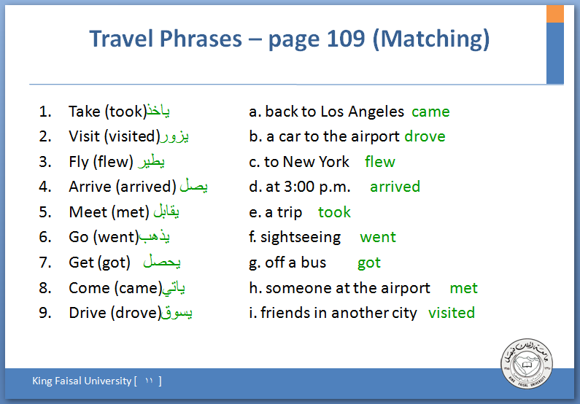

عنوان الشريحة
Travel Phrases – page 109 Matching
عبارات السفر - صفحة 109 - ملائم
هذا التمرين موجود في الكتاب صفحة 109 أنا قصيت لكم صورة الأسئلة من الكتاب لأن الحل أصلا موجود بالمحتوي بس بدون أسئلة ... عدد الأسئلة طبعاً 14 سؤال بس اللى مقرر علينا هذه الأسئلة اللى بالاسفل وعددها 9 أسئلة .
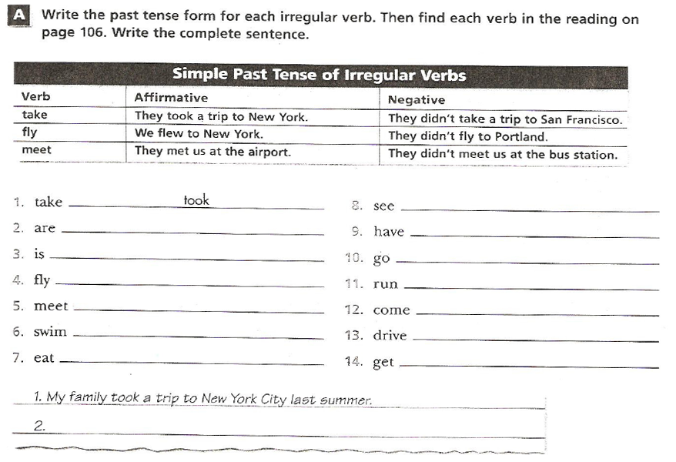
write the past tense form for each irregular verb. than find each verb in the reading on page 106. write the complete sentence

My family took a trip to new York City last summer

We visited friends in another city
We flew to New York on Sunday morning

We arrived at 3:00 p.m

Mr. and Mrs. Vega met us at the airport

On Friday, we went sightseeing

We got off the bus at the park

We came back to Los Angeles the next day

Mr. and Mrs. Vega drove us to the airport
__________________

عنوان الشريحة
Simple past tense of irregular verbs
الماضي البسيط من الأفعال الشاذة
جدول الأفعال الشاذة ، مطلوب حفظها < كذا مكتوب بمحتوى المقرر
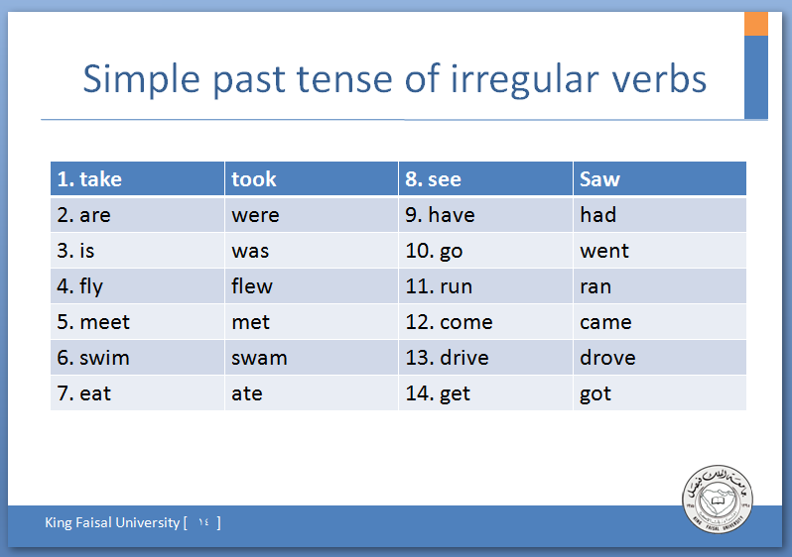
عنوان الشريحة
Simple past tense of irregular verbs
الماضي البسيط من الأفعال الشاذة
هذا التمرين لجمل الماضي بالبسيك من الأفعال الشاذة طريقة الجملة المثبته والمنفية ، الجملة كلها تدور حول الأفعال الشاذة نفيها وإثباتها .

They took a trip to New York
They didn’t take a trip to San Francisco
We were very excited
We weren’t bored
The weather was clear
The weather wasn’t cloudy
We flew to New York
We didn’t fly to San Francisco
They met us at the airport
They didn’t meet us at the bus station
We swam in the sea
We didn’t swim in the river
We ate watermelon
We didn’t eat mango
We saw the Statue of Liberty
We didn’t see the Empire State Building
We had an exciting time
We didn’t have a boring time
تعالوا دقيقة شوفوا الجملة هذه وماذا جرى لها ...
We flew to New York الجملة مثبته والفعل فى التصريف الثاني - الماضي
We didn’t fly to San Francisco عند النفي ارجعنا الفعل للمصدر التصريف الأول
مجرد نقطه لفتت نظري فحبيت اوضحها لكم ...
__________________

عنوان الشريحة
Write a Story: Organization
كتابة قصة : منظمة
Stories have a beginning, a middle, and an end
بداية القصة ، وسط ونهاية القصة

Beginning
My family took a trip to New York City. We visited my father’s friends, Mr. and Mrs. Vega. We were very excited before we left. It was our first trip to New York. We flew to New York on Sunday morning. The weather was clear and sunny. The airplane was very comfortable. We arrived at about 3:00 p.m. Mr. and Mrs. Vega met us at the airport. We stayed with Mr. and Mrs. Vega for one week
أخذت عائلتي برحلة إلى نيويورك ، زرنا أصدقاء والدي السيد والسيدة فيغا ، ونحن متحمسون جداً قبل مغادرتنا ،كانت رحلتنا الاولي إلى نيويورك ، طرنا إلى نيويورك صباح يوم الأحد ، والطقس كان صافياً ومشمساً ، وكانت الطائرة مريحة جداً ، وصلنا في حوالي 3:00مساءً ، السيد والسيدة فيغا التقي بنا في المطار ، وبقينا مع السيد والسيدة فيغا لمدة أسبوع .

=-=-=-=-=-=-=-=-=-=-=-=-=-=

Middle
We didn’t have much free time during our visit to New York. On Monday, we took the train to Long Beach. We swam and ate watermelon. The next day, we took a ferry and saw the Statue of Liberty. The view was amazing. We had an exciting time. However, one day was especially exciting for Maria. On Friday, we went sightseeing. First, we took a subway into the city. Later, on, we took a bus to Central Park. The bus was very crowded. We got off the bus at the park. However, something was strange. Maria wasn’t with us. We looked around and finally we saw her. Maria was on the bus! She didn’t get off. There were too many people. My father ran after the bus. At last, the bus driver stopped and Maria got off. In the end, Maria was safe. She was careful on buses and trains after that

لم يكن لدينا الكثير من وقت الفراغ خلال زيارتنا لنيويورك ، يوم الإثنين ، أخذنا قطار لونج بيتش ، سبحنا وأكلنا البطيخ ، في اليوم التالي ، أخذنا العبارة ورأينا تمثال الحرية ، وكان المشهد مدهشاً ، وكان الوقت مثيراً ، ومع ذلك كان يوماً واحد مثيرة خصوصا لماريا ، يوم الجمة ، ذهبنا لمشاهدة معالم المدينة، أولاً ، أخذنا مترو الأنفاق في المدينة ، في وقت لاحق أخذنا حافلة إلى سنترال بارك ، كان الباص مزدحماً للغاية ، وصلنا بالباس للحديقة . ومع ذلك ، كان شيئاً غريباً ، كانت ماريا ليست معنا ، ونحن ننظر حولنا وأخيرا رايناها ، كانت ماريا في الحافلة ! لم تستطع النزول ، كان هناك الكثير من الناس ، والدي ركض وراء الحافلة ، وأخيراً ، توقف سائق الحافلة ، وماريا نزلت ، في النهاية ماريا كانت أمنة ، وكانت حذرة فى الحافلة و القطار بعد ذلك .
=-=-=-=-=-=-=-=-=-=-=-=-=-=

End
We came back to Los Angeles the next day. Mr. and Mrs. Vega drove us to the airport in their car. We got home late Saturday evening. We were exhausted, but we were happy. We had a wonderful time in New York. However, Maria is never going to forget her scary bus trip

لقد عدنا إلى لوس انجليس في اليوم التالي ، السيد والسيدة فيغا أوصلونا إلى المطار في سيارتهم ، وصلنا للمنزل في وقت متأخر من مساء السبت ، كنا في غاية الإرهاق ، ولكن كنا سعداء كان لدينا وقتاً رائعاً في نيويورك . ومع ذلك لن تنسي ماريا رحلتها المخيفه بالحافلة .
=-=-=-=-=-=-=-=-=-=-=-=-=-=
أتمنى أن اكون وفقت فى الترجمة
__________________

هذه أسئلة موجود بنهاية كل جزء من أجزاء القصة وراح احط الأسئلة بأسم كل جزء
=-=-=-=-=-=-=-=-=-=-=-=-=-=
Beginning البداية القصة
أسئلة البداية
Where did we go?
Why did we travel?
How did we feel?
How did we travel?
When did we travel?
How was the journey?
When did we arrive?
Where did we stay?
=-=-=-=-=-=-=-=-=-=-=-=-=-=
Middle وسط القصة
أسئلة وسط القصة
What did we do?
Where did we go?
How did we ravel?
Did we have a good time?
What was especial about the trip?
=-=-=-=-=-=-=-=-=-=-=-=-=-=
End نهاية القصة
أسئلة نهاية القصة
When did we come back?
How did we travel?
When did we get home?
How did we feel?
Did we have a good time?
=-=-=-=-=-=-=-=-=-=-=-=-=-=
Time Transition Words
كلمات الفترة الإنتقالية
during - later on - in the end - the next day - at last - before - after that - finally
خلال -- في وقت لاحق -- في النهاية -- في اليوم التالي -- أخيراً -- قبل -- بعد ذلك -- وأخيرا

=-=-=-=-=-=-=-=-=-=-=-=-=-=

The Garcia family was very excited before the trip
They didn’t have a lot of free time during their visit to New York

On Monday, they took a train. the next day, they took a ferry

On Friday, they took a subway to the city. later on, they took a bus to Central Park

After they got off the bus, they looked for Maria. finally, they saw her

Mr. Garcia ran after the bus. at last,the bus driver stopped
in the end, Maria was safe

Maria was very careful on buses and trains after that

=-=-=-=-=-=-=-=-=-=-=-=-=-=
أنتهت المحاضرة السابعة
وباقي ثلاث شرائح عباره عن تمارين تحتاج لأعادة ترتيب سهله جدا أتمنى مراجعتها...
=-=-=-=-=-=-=-=-=-=-=-=-=-=
المحاضرة الثامنة
تابع لما قبلها
Lecture Components مكونات المحاضرة
Personal Narrative - story شخصية الروائي - للقصة
First person pronouns الضمائر الشخصية للمتحدث
Transition Words الكلمات الإنتقالية
Organization: a beginning, a middle, and an end تنظيم القصة : بداية ، ووسط ، ونهاية
The topic sentence موضوع الجملة
The supporting sentences الجمل المساندة
The concluding sentence الجملة الختامية
=-=-=-=-=-=-=-=-=-=-=-=-=-=
عنوان الشريحة
Tell a Story: Personal Narrative
الراوي : شخصية الروائي
A personal narrative tells a story from the writer’s point of view. It uses the first person - I, my, me, we, our, us -
الروائي يحكى لنا القصة من وجهة نظر الكاتب الخاصة . ويستخدم صيغ المتكلم الأولي .
It also has a beginning, a middle, and an end
كما أن لدية بداية للقصة ، ووسط ، ونهاية
In a narrative, the topic sentence introduces the story
في السرد : يخبرنا عنوان الموضوع بمحتوى وفحوى القصة
The supporting sentences tell about the setting, characters, and action
الجمل المساندة تخبرنا عن الإعداد ، الشخصيات، الأحداث
The concluding sentence ends the story and tells what it means
الجملة الختامية تنهي القصة وتخبرنا عن معنها ومغزي طرحها
First person pronouns
الضمائر الشخصية للمتحدث

I == subject pronoun == I had an interesting trip last July
أنا == ضمير فاعل == كان لي رحلة ممتعة في يوليو الماضي

Me == Object pronoun == The zookeeper gave me a snake
لي == ضمير مغعول به == حارس الحديقة قدم لي ثعباناَ

My == Adjective pronoun == My brother held the snake, too
خاصتي == ضمير صفة == أخي حمل الثعبان ، أيضاً

We == subject pronoun == We watched an animal show
نحن == ضمير فاعل == نحن شاهدنا عرض الحيوان

Us == Object pronoun == My father drove us to the zoo
نحن ضمير متكلمين == ضمير مفعول به == قاد أبي بنا إلى حديقة الحيوان

Our == Adjective pronoun == It was very close to our home
نا/لنا == ضمير صفة == وكانت قريبة من منزلنا

First person pronouns
الضمائر الشخصية للمتحدث
بالقطعة السابقة

I - Me - My - We - Us - Our
__________________

عنوان الشريحة
Time Transition Words
الكلمات الأنتقالية
Transition words help to connect ideas. Time transition words tell the reader the order of events in a story
الكلمات الإنتقالية تساعد علي ربط الأفكار بعضها ببعض فهي تخبر القارئ عن ترتيب الأحداث بالقصه
after - before - Meanwhile - While
بعد - قبل - وفي الوقت نفسه - بينما
__________________
عنوان الشريحة
Time Transition Words
الكلمات الأنتقالية
Look the following words up in an English-English dictionary and use them in examples of your own
كلمات إنتقالية غير الوارده بالقطعة وهي للإستزادة مع محاولة وضعها في جملة مفيدة
after - afterwards - before - during - earlier - eventually
First - until - later - meanwhile - next
now- once - second - soon
when - then - today
__________________
هذه الثلاث شراح توضح لنا تسلسل القصة من البداية ثم الوسط فالنهاية
=-=-=-=-=-=-=-=-=-=-=-=-=-=

The Topic Sentence
موضوع الجملة

هي الجملة الأولي التي ترد في القصة وتخبرنا هذه الجملة ما ستطرحة علينا القطعة من أفكار وفي المقال الروائي جملة الموضوع تقدم القصة .. مثال ذلك بداية القصة بالون الأحمر .
I had an interesting trip last July. My father, mother, brother, and I went to a new zoo downtown. My father drove us to the zoo. It was very close to our home. We walked around the zoo after we arrived. We saw many animals. Some animals were beautiful. Some animals were funny. I really liked the snakes. I thought they were fascinating. My brother didn’t like them. He thought they were scary. Later on, we watched an animal show. During the show, the zookeeper gave me a snake! I held it for five minutes. It was really heavy, but it was beautiful. Later on, my brother held the snake, too. Now, he doesn’t think they are scary. They are his new favorite animal. In the end, we all had a good time at the zoo

=-=-=-=-=-=-=-=-=-=-=-=-=-=
الجمل التي تاتي في منتصف القطعة تسمي الجمل المساندة وهي تخبرنا بتفاصيل أكثر عن موضوع القصة في القصص التي يكون إلقائها عن طريق لسان الراوي مباشرة تكون الجمل المساندة فيها عن الأحداث والشخصيات والأعداد. مثال ذلك ماجاء فى وسط القصة
I had an interesting trip last July. My father, mother, brother, and I went to a new zoo downtown. My father drove us to the zoo. It was very close to our home. We walked around the zoo after we arrived. We saw many animals. Some animals were beautiful. Some animals were funny. I really liked the snakes. I thought they were fascinating. My brother didn’t like them. He thought they were scary. Later on, we watched an animal show. During the show, the zookeeper gave me a snake! I held it for five minutes. It was really heavy, but it was beautiful. Later on, my brother held the snake, too. Now, he doesn’t think they are scary. They are his new favorite animal. In the end, we all had a good time at the zoo
=-=-=-=-=-=-=-=-=-=-=-=-=-=
الجمل الختامية هي التي تاتي في أواخر القصه وهي عبارة عن إعادة شكل الموضوع لكن بكلمات مختلفة أو تختصر اللأفكار الرئيسية في القصص التي تكون علي لسان الراوي وتكون الجمل الختامية فيها خاتمة للقصة وتخبرنا ماذا تعني . ومثال ذلك ماجاء باللون الأحمر
I had an interesting trip last July. My father, mother, brother, and I went to a new zoo downtown. My father drove us to the zoo. It was very close to our home. We walked around the zoo after we arrived. We saw many animals. Some animals were beautiful. Some animals were funny. I really liked the snakes. I thought they were fascinating. My brother didn’t like them. He thought they were scary. Later on, we watched an animal show. During the show, the zookeeper gave me a snake! I held it for five minutes. It was really heavy, but it was beautiful. Later on, my brother held the snake, too. Now, he doesn’t think they are scary. They are his new favorite animal. In the end, we all had a good time at the zoo
=-=-=-=-=-=-=-=-=-=-=-=-=-=
عنوان الشرايحة
Practice
تدريب
هذه مجموعة من التدريبات فى نهاية المحاضرة الثامنة وهي محلوله بالكامل ، طبعا فى الأساس مطلوب قراءة الجملة وتغيير مايلزم من الخيارات بأسفل كل جملة أو الإبقاء علي وضعها في حالة أن الجملة صحيحة .

My family took a train to Chicago last summer
took train
drove a train
flew a train
Make no change تبقى الجملة على ماهي عليه

The scary movie was bright
cloudy
frightening هذه الجملة الصحية
careful
Make no change
Later on, we eat lunch at a new café
eats
did ate
ate
Make no change
We didn’t swam on our trip
doesn’t swam
didn’t swim
doesn’t swim
Make no change
Where do you go last weekend
Where do go
Where did you go
Where you go
Make no change
We were on the train all day. It was very nice
It was terrible
It was amazing
It was OK
It was exhausting
My family took last July a trip to Abha
My family took a trip to Abha last July
My family to Abha took a trip last July
Make no change

We took a train Damman to Riyadh
We took a trip from to Dammam Riyadh
We took a trip from Dammam to Riyadh
Make no change

=-=-=-=-=-=-=-=-=-=-=-=-=-=
أنتهت المحاضرة الثامنة

المحاضرة التاسعة

عنوان الشريحة
WHAT IS A SENTENCE
ماهـي الجملة
Lecture Components مكونات المحاضرة
What is a sentence ماهي الجملة
Subject and Predicate المبتدأ والخبر
Compound subject & compound predicate الجملة ذات فاعل متعدد و جمله ذات فعل متعدد
Subject – verb agreement التوافق بين الفاعل والفعل
Building sentences بناء الجملة
And/or حرف العطف و ، أو
Combining sentences الجمع بين الجمل
WHAT IS REQUIRED IN EVERY SENTENCE
ما المطلوب في تكوين الجملة

Not every group of words is a sentence. To be a sentence, a group of words must make a complete thought AND contain : SUBJECT + PREDICATE

ليس كل مجموعة من الكلمات هي جملة ، ولكي تكون جملة فيجب على تلك الكلمات أن تكون جملة مفيدة مفهومة تحتوي علي : فعل / فاعل .

أمثلة على تكوين الجملة
My roommate lost his keys
My family lives in an apartment
I don’t like warm milk or cold coffee
We don’t have class on Tuesday
__________________

Compound Subject
الجملة ذات فاعل متعدد
=-=-=-=-=-=-=-=-=-=-=-=-=-=
The subject can be compound
الفاعل يمكن أن يكون مركباً أو متعدد
Examples أمثلة
My sister speaks English well فاعل واحد
My mother and my father speak English well فاعلين
My brother, sister, and mother speak English well أكثر من فاعلين
=-=-=-=-=-=-=-=-=-=-=-=-=-=

Compound predicate
جملة ذات فعل متعدد
The verb can be compound
الفعل يمكن أن يكون متعدد
Examples أمثلة - طبعاً كلها أفعال متعددة
My brother speaks and writes English well
He laughed and cried at the same time
She lives and works in Jeddah
Ahmad and his sister live and work in Jeddah
We watched TV and had dinner at home
=-=-=-=-=-=-=-=-=-=-=-=-=-=

Transitive Verbs: Subject + Verb + Object
أفعال متعدية : فاعل + فعل + مفعول به

Some verbs require an object. They are called transitive verbs
بعض الأفعال تطلب مفعول به واحد وأفعال متعددة
Subject + verb + object
فاعل + فعل + مفعول به

Ahmad bought a new car
Khalid and Ahmad had lunch at a restaurant
Francisco got a shopping cart
I eat breakfast at 7:00 every morning

=-=-=-=-=-=-=-=-=-=-=-=-=-=
__________________

عنوان الشريحة
Intransitive verbs: Subject + complement
الأفعال اللازمة : الفاعل + تكملة
=-=-=-=-=-=-=-=-=-=-=-=-=-=

An intransitive verb is a verb that does not take an object after it
الأفعال اللازمة هى الأفعال التى لا تلزم وجود مفعول به بالجملة

The sun rises in the east
The dog barks
The child has fallen asleep
The tea is hot
She called again and again
She waited for the bus

=-=-=-=-=-=-=-=-=-=-=-=-=-=
عنوان الشريحة
Subject-verb Agreement
التوافق بين الفاعل والفعل
ملاحظة / إجتهاد شخصي للمعلومة...
التوافق بين الفاعل والفعل أو الإتفاق بين الفاعل والفعل له ثمان قواعد كل مايهمنا فى هذا الدرس هو هذه القاعدة .
A singular subject demands a singular verb; a plural subject demands a plural verb. That is the simple principle behind subject-verb agreement
هذه القاعدة تقول أن الفاعل المفرد Singular Subject للجملة يتطلب فعلا مفرداً singular verb و الفاعل الجمع plural subject يتطلب فعل فى صيغة الجمع plural verb . أ.هـ

Things here in Miami are fine
My friend Salim and I play basketball every day
My friend plays basketball every day
__________________

عنوان الشريحة
Connecting words: And
ربط الكلمات : و
And joins two or more similar things in POSITIVE sentences
و : أداة ربط تجميع جملتين إيجابيتين فى أشياء متماثلة
Examples أمثلة
I like Chinese and Italian food أحب الطعام الصيني و الإيطالي
We have class on Mondays, Wednesdays, and Fridays
I speak and write English well
I speak and write English and Arabic well

=-=-=-=-=-=-=-=-=-=-=-=-=-=
Connecting words: or ربط الكلمات : أو
Or joins two or more similar things in NEGATIVE sentences
أو : تربط بين أثنين أو أكثر من الإشياء الغير متماثلة - الحالة الأولي
Examples أمثلة
I don’t like warm milk or cold coffee أنا لا أحب الحليب الدافئ أو القهوة الباردة
We don’t have class on Tuesdays or Thursdays
I don’t like pizza or hamburgers
=-=-=-=-=-=-=-=-=-=-=-=-=-=
Or also connects two or more CHOICES or ALTERNATIVES
أو : تربط بين أثنين أو أكثر من الخيارات أو البدايل - الحالة الثانية
Examples أمثلة
I would like to go to Jeddah, Abha, or Taif أود أن اذهب إلى جدة،أبها، أو الطائف
My father or my brother will drive me to the airport
Is this sentence true or false
=-=-=-=-=-=-=-=-=-=-=-=-=-=
__________________
عنوان الشريحة
Combining sentences
الجمع بين جملتين

I am a cartoon man*
I am famous*
I am a famous cartoon man. - adjective + noun
صفة + اسم
I have big ears*
I have black ears*
I have big black ears. - Two adjectives + noun
صفتين + أسم
I always wear red shorts*
I always wear white gloves*
I always wear red shorts and white gloves
I live in a place called Disneyland*
I work in a place called Disneyland*
I live and work in a place called Disneyland
=-=-=-=-=-=-=-=-=-=-=-=-=-=
المحاضرة العاشرة
Types of Sentences أنـــواع الجمل
Lecture Components مكونات المحاضرة
The simple sentence الجملة البسيطة
The compound sentence الجملة المركبة
Sentences with expressions of time الجمل مع تعبيرات الوقت
-=-=-=-=-=-=-=-=-
There are three main types of sentence
هناك ثلاث أنواع رئيسية من الجمل
A simple sentence الجملة البسيطة
A compound sentence الجملة المركبة
A complex sentence الجملة المعقدة
=-=-=-=-=-=-=-=-=-=-=-=-=-=
The simple sentence can be very short, consisting of a simple subject and a simple predicate
الجملة البسيطة يمكن أن تكون قصيرة جداً وتتألف من فاعل بسيط وفعل بسيط
My roommate lost his keys
My family lives in an apartment
I don’t like warm milk or cold coffee
We don’t have class on Tuesday

=-=-=-=-=-=-=-=-=-=-=-=-=-=
The simple sentence can have a compound subject and a compound predicate
والجملة البسيطة قد تحتوى على فاعلين وفعل واحد
My mother and my father speak and write English well
My brother, sister, and mother speak and write English well
Ahmad and his sister live and work in Jeddah
Ahmad and Ali watched TV and had dinner at home

=-=-=-=-=-=-=-=-=-=-=-=-=-=
The simple sentence can be declarative or interrogative
الجمل البسيطة قد تكون جملة إستفهامية أو تقريرية
You can shop at the mall on weekends
Can you shop at the mall on weekends
Francisco cleaned his room for 2 hours
Did Francisco clean his room for 2 hours

=-=-=-=-=-=-=-=-=-=-=-=-=-=
A simple sentence can be an exclamation or an imperative
الجمل البسيطة تكون جملة بصيغة التعجب أو بصيغة الآمر
Help me
Please hold the box
This is a wonderful gift
How clever you are
=-=-=-=-=-=-=-=-=-=-=-=-=-=
A simple sentence can have a verb in any tense - past, present, or future
الجملة البسيطة يكون فيها أما مضارع أو ماضي أو مستقبل
My friend shops at the mall on the weekend
My friend shopped at the mall last weekend
My friend will shop at the mall next weekend

=-=-=-=-=-=-=-=-=-=-=-=-=-=
__________________
عنوان الشريحة
The Compound Sentence
الجملة المركبة
=-=-=-=-=-=-=-=-=-=-=-=-=-=

A compound sentence is two simple sentences connected by a comma and a coordinating conjunction
الجملة المركبة هي جملين بسيطتين تم الربط بينهما بفاصلة ، وحرف عطف
بهذه الطريقة /
Simple sentence, - and - but - or - so - Simple sentence
جملة بسيطة , حرف عطف جملة بسيطة
=-=-=-=-=-=-=-=-=-=-=-=-=-=
The Compound Sentence: Coordinating Conjunctions
الجملة المركبة بحرف من حروف العطف

And connects two sentences with similar ideas. The sentences can be positive or negative
و : تربط بين جملتين لهم نفس الفكرة وقد تكونا إيجابية أو سلبية
Examples مثال
My friend is a teacher, and his sister is a doctor
He doesn’t like music, and she doesn’t like art
=-=-=-=-=-=-=-=-=-=-=-=-=-=
But connects two sentences with opposite ideas
ولكن : تجميع بين جملتيم لهما أفكار وأراء مختلف
Examples مثال
She likes art, but she doesn’t like music
=-=-=-=-=-=-=-=-=-=-=-=-=-=
Or connects two sentences that express alternatives or choices
أو : تربط بين كلمتين أو اكثر والإختيار بينهم
Examples مثال
Every Friday, they go to a mall, or they visit some friends
=-=-=-=-=-=-=-=-=-=-=-=-=-=
So connects a reason and a result
تجميع بين جملتين تحويان على سبب ونتيجة
Examples مثال
My friend and his sister work a lot, so they don’t go out very often

=-=-=-=-=-=-=-=-=-=-=-=-=-=
__________________

عنوان الشريحة

The Compound Sentence
الجملة المركبة
=-=-=-=-=-=-=-=-=-=-=-=-=-=

A compound sentence is two simple sentences connected by a comma and a coordinating conjunction
الجملة المركبة هي جملين بسيطتين تم الربط بينهما بفاصلة ، وحرف عطف
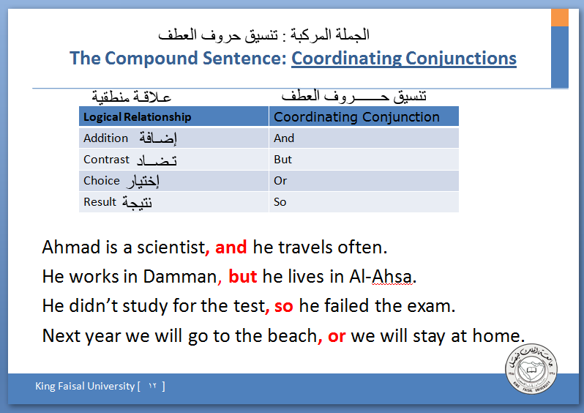
بهذه الطريقة /
Simple sentence, - and - but - or - so - Simple sentence
جملة بسيطة , حرف عطف جملة بسيطة
=-=-=-=-=-=-=-=-=-=-=-=-=-=
The Compound Sentence: Coordinating Conjunctions
الجملة المركبة بحرف من حروف العطف

And connects two sentences with similar ideas. The sentences can be positive or negative
و : تربط بين جملتين لهم نفس الفكرة وقد تكونا إيجابية أو سلبية
Examples مثال
My friend is a teacher, and his sister is a doctor
He doesn’t like music, and she doesn’t like art

=-=-=-=-=-=-=-=-=-=-=-=-=-=

But connects two sentences with opposite ideas
ولكن : تجميع بين جملتيم لهما أفكار وأراء مختلف
Examples مثال
She likes art, but she doesn’t like music

=-=-=-=-=-=-=-=-=-=-=-=-=-=

Or connects two sentences that express alternatives or choices
أو : تربط بين كلمتين أو اكثر والإختيار بينهم
Examples مثال
Every Friday, they go to a mall, or they visit some friends
=-=-=-=-=-=-=-=-=-=-=-=-=-=
So connects a reason and a result
تجميع بين جملتين تحويان على سبب ونتيجة
Examples مثال
My friend and his sister work a lot, so they don’t go out very often

=-=-=-=-=-=-=-=-=-=-=-=-=-=
__________________
تمارين المحاضرة العاشرة

Insert the correct coordinating conjunction. Use and, or, but, or so
أختر من الحروف ما يناسب الجملة .. طبعاً محلوله بس نراجعها ..
We are going to have spaghetti for dinner, and we are going to have ice cream for dessert
It is my birthday, but I have to go to work. I wish that I could stay home and relax
Would you like to play tennis, or would you like to go to the golf course
It is raining, so she is wearing a raincoat
It is cold outside, so we can’t go swimming
I’m hungry, but I don’t have time to eat
I enjoy opera, and I like the ballet
She’s a trustworthy friend, so I tell her my secrets
I want to go to school, but I don’t have enough money
We can go to the movies, or we can rent a video

=-=-=-=-=-=-=-=-=-=-=-=-=-=
باقي التمارين الرجاء مراجعتها ..
أنتهت المحاضرة العاشرة
__________________
المحاضرة الحادية عشرة

عنوان الشريحة
Types of Sentences: More about the Compound Sentence
أنواع الجمل : المزيد عن الجملة المركبة
=-=-=-=-=-=-=-=-=-=-=-=-=-=
Lecture Components مكونات المحاضرة
The compound sentence: Revision الجملة المركبة : مراجعة
Run-ons أخطاء العطف Comma Splices لصق الفاصلة Conjunctive Adverbs ظروف العطف
=-=-=-=-=-=-=-=-=-=-=-=-=-=
The compound sentence: Revision
الجملة المركبة : مراجعة
موجودة فى المحاضرة العاشرة بنفس الترتيب بدون أى أضافات لهذه المحاضرة
=-=-=-=-=-=-=-=-=-=-=-=-=-=

A run-on is two simple sentences incorrectly joined with no coordinating conjunction and no comma
أخطاء العطف : جملتان متصلتان بدون علامات ترقيم أو حرف عطف
Subject + verb + subject + verb
فاعل + فعل + فاعل + فعل
Example مثال
Francisco worked out Maria cleaned her room . X
The first test was difficult the second one was easy. X
كلا الجملتين خطأ لعدم وجود علامات ترقيم أو حرف عطف
Correcting run-ons
تصحيح الخطأ
س / كيف نصحح الخطأ السابق فى المثالين ؟
ج / هناك طريقتين لتصحيح الخطأ السابق
الطريقة الأولي بإضافة نقطة : With a period - . -
Francisco worked out. Maria cleaned her room
The first test was difficult.The second one was easy
فى الجملة الأولي وضعنا نقطة فاصلة بين الجملتين .
في الجملة الثانية وضعنا نقطة وبدأنا الجملة بحرف كبير .
=-=-=-=-=-=-=-=-=-=-=-=-=-=
الطريقة الثانية : مع الفاصلة ( , ) وحرف عطف مناسب
With a comma and a coordinating conjunction
Francisco worked out, and Maria cleaned her room
The first test was difficult, but the second one was easy
في الجملة الأولي فصلنا الجملتين بفاصلة وربطنا بينهم بحرف عطف الـ ( و )
في الجملة الثانية فصلنا الجملتين بفاصلة وربطنا بينهم بحرف عطف ( لكن )
=-=-=-=-=-=-=-=-=-=-=-=-=-=
__________________

عنوان الشريحة
Practice
تمرين
=-=-=-=-=-=-=-=-=-=-=-=-=-=
أي الجملة التالية خطأ
ســـؤال Which of the following is a run-on
Some people like cats others prefer dogs . X
Some people like cats, others prefer dogs
Some people like cats, and others prefer dogs
Some people like cats. Others prefer dogs
=-=-=-=-=-=-=-=-=-=-=-=-=-=
__________________
عنوان الشريحة
Comma Splice
وضع فاصلة
=-=-=-=-=-=-=-=-=-=-=-=-=-=

The comma splice is two simple sentences incorrectly joined with a comma alone
من أخطاء الفاصلة الربط بفاصلة بين جملتين كاملتين
Subject + verb + , + subject + verb
Examples مثال
Some people like cats, others prefer dogs. X
Francisco worked out, Maria cleaned her room. X
The first test was difficult, the second one was easy. X
There are two ways to fix comma splices
هناك طريقتان لتصحيح خطأ الفاصلة
س / كيف نصحح الخطأ السابق فى المثالين ؟ ج / هناك طريقتين لتصحيح الخطأ السابق
الطريقة الأولي بإضافة نقطة : With a period - . -
Some people like cats. Others prefer dogs
Francisco worked out. Maria cleaned her room
The first test was difficult. The second one was easy

=-=-=-=-=-=-=-=-=-=-=-=-=-=
الطريقة الثانية : مع الفاصلة ( , ) وحرف عطف مناسب
With a comma and a coordinating conjunction
Some people like cats, and others prefer dogs
Francisco worked out, and Maria cleaned her room
The first test was difficult, but the second one was easy

=-=-=-=-=-=-=-=-=-=-=-=-=-=
__________________
عنوان الشريحة
Compound sentences with Conjunctive Adverbs
العطف بإستخدام ظروف العطف
=-=-=-=-=-=-=-=-=-=-=-=-=-=
Coordinating conjunctions
حروف العطف
Conjunctive Adverbs
ظروف العطف
حروف العطف ومايقابلها من ظروف العطف :-
حرف العطف And يقابلة - In addition - Moreover - furthermore
حرف العطف But يقابلة - However - Nevertheless
حرف العطف So يقابلة - Therefore - As a result
حرف العطف Or يقابلة - otherwise
=-=-=-=-=-=-=-=-=-=-=-=-=-=
الأن نأتي لطريقة إستخدامها بالجملة ...
It is raining, so she is wearing a raincoat
It is raining; as a result, she is wearing a raincoat

I’m hungry, but I don’t have time to eat
I’m hungry; however, I don’t have time to eat
We are going to have spaghetti for dinner, and we are going to have ice cream for dessert
We are going to have spaghetti for dinner; in addition, we are going to have ice cream for dessert
You need to work harder, or you will get fired
You need to work harder; otherwise, you will get fired
=-=-=-=-=-=-=-=-=-=-=-=-=-=
أنتهت المحاضرة الحادية عشرة
__________________
المحاضرة الثانية عشرة
=-=-=-=-=-=-=-=-=-=-=-=-=-=
Types of Sentences: The Complex Sentence
أنــــواع الجمل : الجمل المعقدة
Lecture Components
مكونات المحاضرة
What is a clause
ماهي العبارة
=-=-=-=-=-=-=-=-=-=-=-=-=-=
A clause is a group of words that contains a subject and a verb. - simple sentence
مجموعة من الكلمات تحتوي على فعل + فاعل = ( جملة بسيطه )
There are two kinds of clauses in English
هناك نوعين من العبارات باللغة الإنجليزية
أولاً : independent clause
عبارة مستقلة
Example مثال - It rained أمطرت
ثانياً : dependent clause : also called a fragment
العبارة الغير مستقرة
Example مثال -because it rained لانها أمطرت
=-=-=-=-=-=-=-=-=-=-=-=-=-=

An independent clause has one subject –verb pair and expresses a complete thought. - It is just another name for a simple sentence
العبارة المستقلة عبارة عن فعل + فاعل وهذا الزوج يعبر عن فكرة مكتملة - إنه مجرد أسم آخر للجملة البسيطة
Example مثال
It rained
I wasn’t hungry
Ahmad played football with his friends
Leila watched a movie on TV
=-=-=-=-=-=-=-=-=-=-=-=-=-=
A dependent clause is an independent clause with a subordinating conjunction
وتعتمد العبارة الغير المستقلة في تكوينها على أدوات مثل
such as - because - after - when
مثل - لأن - بعد - عندما
=-=-=-=-=-=-=-=-=-=-=-=-=-=

A dependent clause does NOT express a complete thought, so it is NOT a sentence by itself
العبارة الغير مستقلة مجموعة من الكلمات وفيها فعل ولكن لا تحتوي على معنى مكتمل .
It is only a fragment. It MUST be joined to an independent clause. The result is a complex sentence
العبارة المستقلة هي مجموعة من الكلمات فيها فعل ولها معنى مكتمل .
توضيح أكثر / يتم تقسيم كل جملة الى مجموعة عبارات ، وإما أن تكون تلك العبارات ذات معنى مكتمل أو ذات معنى ناقص ، وذلك يعتمد على قدرتنا على فصل العبارات عن بعضها وأسهل طريقة هي بفصل العبارات ذات المعنى المكتمل وتكون العبارة الباقية ( إن وجدت ) هي عبارة غير مكتملة .
We didn’t go the park because it rained
I wasn’t hungry because I had a big breakfast
Ahmad played football with his friends after he did his homework
Before Leila watched a movie on TV, she helped her mother in the kitchen
These four sentences are called complex sentences
وتسمى هذه الجملة الأربعة بالجملة المعقدة
__________________
عنوان الشريحة
The Complex Sentence
الجمل المعقدة
=-=-=-=-=-=-=-=-=-=-=-=-=-=
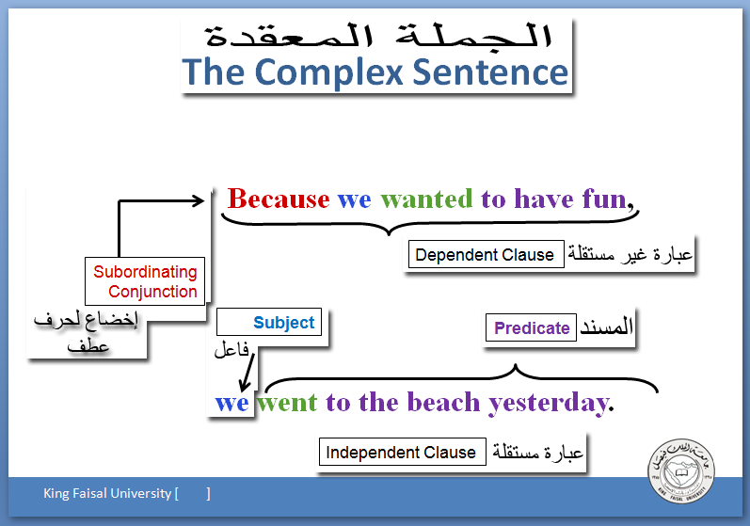

A complex sentence has one independent clause and one (or more) dependent clauses
الجملة المعقدة فيها جملة واحدة مستقلة وجملة واحدة أو أكثر غير مستقرة
We didn’t go the park because it rained
I wasn’t hungry because I had a big breakfast
Ahmad played football with his friends after he did his homework
Before Leila helped her mother in the kitchen before she watched a movie on TV

=-=-=-=-=-=-=-=-=-=-=-=-=-=
We can change the order of clauses in a complex sentence
يمكننا إعادة ترتيب الجملة المستقلة والجملة الغير مستقلة فى الجملة المعقدة
We didn’t go the park, because it rained
I wasn’t hungry, because I had a big breakfast
Ahmad played football with his friends, after he did his homework
Before Leila helped her mother in the kitchen, before she watched a movie on TV
ملاحظة مهمة / إذا كان الشرط يأتي في المقام الأول تعتمد على استخدام الفاصلة
- , - If the dependent clause comes first, use comma
=-=-=-=-=-=-=-=-=-=-=-=-=-=

The following are subordinating conjunctions that we use to make complex sentences
الأدوات المستخدمة والتى تسبق الجملة المعقدة
after - before - as soon as - since - when - while - Although - If - unless - because

After -- I will go to bed after I finish my homework
Before -- I will finish my homework before I go to bed
As soon as -- I will go to bed as soon as I finish my homework
Since -- I have been doing my homework since I came from school
Until -- I can’t go to bed until I finish my homework
When -- I will go to bed when I finish my homework
While -- I had a sandwich while I was doing my homework
Although -- Although he finished his homework, he couldn’t go to bed
if -- If you finish your homework, you can go to bed
Unless -- You cannot go to bed unless you finish your homework
Because -- You can go to bed because you finished your homework
Study the following examples
=-=-=-=-=-=-=-=-=-=-=-=-=-=
أمثلة لبعض الجملة - يجب حفظها وفهمها

example مثال
Two simple sentences جملتين بسيطة
Francisco gets a shopping cart. Then Mrs. Garcia reads the shopping list

Compound sentence جملتين معطوفه بحرف عطف
Francisco gets a shopping cart, and then Mrs. Garcia reads the shopping list

Complex sentence جملة معقدة
Francisco gets a shopping cart before Mrs. Garcia reads the shopping list
ملاحظة /
Sentences 1 and 2 and 3 have the same meaning. 1 = 2 = 3
الجمل 1 و 2 و 3 نفس المعني
=-=-=-=-=-=-=-=-=-=-=-=-=-=

Another example مثال آخر
Two simple sentences
It started to rain. Ahmad put on his raincoat
Compound sentence
It started to rain, so Ahmad put on his raincoat
Complex sentence
Because it started to rain, Ahmad put on his raincoat
ملاحظة /
Sentences 1 and 2 and 3 have the same meaning. 1 = 2 = 3
الجمل 1 و 2 و 3 نفس المعني
=-=-=-=-=-=-=-=-=-=-=-=-=-=
أنتهت المحاضرةالثانية عشرة
__________________
المحاضرة الثالثة عشرة
Building Sentences: Prepositional Phrases
بناء الجملة : عبارات الجر
=-=-=-=-=-=-=-=-=-=-=-=-=-=
Building Sentences
بناء الجملة

A sentence is a group of words, which starts with a capital letter and ends with a full stop (.), question mark (?) or exclamation mark (!). A sentence contains or implies a predicate and a subject
تعرف الجملة بأنها مجموعة من الكلمات تبدأ بحرف كبير وتنتهي بــ نقطة (.) أو علامة استفهام (؟) أو علامة تعجب (!) وتشتمل الجملة على مسند Predicate ومسند إليه أو فاعل Subject وعادة يكون لها معنى مكتمل
=-=-=-=-=-=-=-=-=-=-=-=-=-=
Sentences can contain subjects and objects
ويمكن أن تشتمل الجمل على فعل ومفعول به
The subject in a sentence is generally the person or thing carrying out an action. The object in a sentence is involved in an action but does not carry it out, the object comes after the verb
For example : The boy climbed a tree
الفاعل في الجملة بصورة عامة هو الشخص أو الشيء الذي يقوم بالفعل وفي القواعد هو (الاسم أو الضمير الذي يبدأ الجملة). والمفعول به في الجملة هو الذي له علاقة بالفعل ولكنه لا يقوم بالفعل وإنما يستقبل الفعل، ويأتي المفعول به بعد الفعل. على سبيل المثال طلع الولد الشجرة
=-=-=-=-=-=-=-=-=-=-=-=-=-=
If you want to say more about the subject (the boy) or the object (the tree), you can add an adjective
For example : The young boy climbed a tall tree
إذا أردنا التحدث أكثر عن الفاعل (الولد) أو وصفه... أو التحدث أكثر عن المفعول به (الشجرة) أو وصفه، يمكننا إضافة صفة Adjective علي سبيل المثال صعد الولد الصغير شجرة طويلة بسرعة
=-=-=-=-=-=-=-=-=-=-=-=-=-=
If you want to say more about how he climbed the tree you can use an adverb
For example: The young boy quickly climbed a tall tree
إذا أردنا توضيح كيفية طلوع الولد الصغير للشجرة، يمكننا إضافة ظرف أو حال
على سبيل المثال : صعد الولد الصغير شجرة طويلة بسرعة
=-=-=-=-=-=-=-=-=-=-=-=-=-=
The sentence becomes more interesting as it gives the reader or listener more information
تصبح الجملة أكثر فائدة كلما أضفت معلومات أكثر للقارئ أو المستمع
You can add a prepositional phrase
For example: The young boy quickly climbed a tall tree in the garden
ويمكننا إضافة عبارات الجر وعلى سبيل المثال : صعد الولد الصغير شجرة طويلة بسرعة في الحديقة
A preposition is a part of speech that shows a relationship between two things
حرف الجر جزء من الخطاب الذي يبين وجود علاقة بين شيئين
Location - on, under, in للمـكـان
Timing - before, after, during للزمــان
Direction - from, toward, to للإتجـاهات
=-=-=-=-=-=-=-=-=-=-=-=-=-=
عنوان الشريحة
Prepositions
حروف الجر
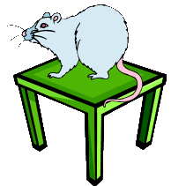
The mouse is on the table
الفأر فوق الطاولة
Two things: mouse + table
هنا شيئين : الفأر + الطاولة
Relationship: one is on the other
العلاقة : واحد فوق الآخر
On is a preposition
فوق هو حرف جر
=-=-=-=-=-=-=-=-=-=-=-=-=-=

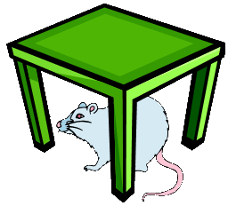
The mouse is under the table
الفأر تحت الطاولة
Two things: mouse + table
هنا شيئين : الفأر + الطاولة
Relationship: one is under the other
العلاقة : واحد تحت الآخر
Under is a preposition
تحت هو حرف جر
=-=-=-=-=-=-=-=-=-=-=-=-=-=
__________________
عنوان الشريحة
Prepositions
حروف الجر
=-=-=-=-=-=-=-=-=-=-=-=-=-=
قائمة بحروف الجر الكثر إستعمالاً
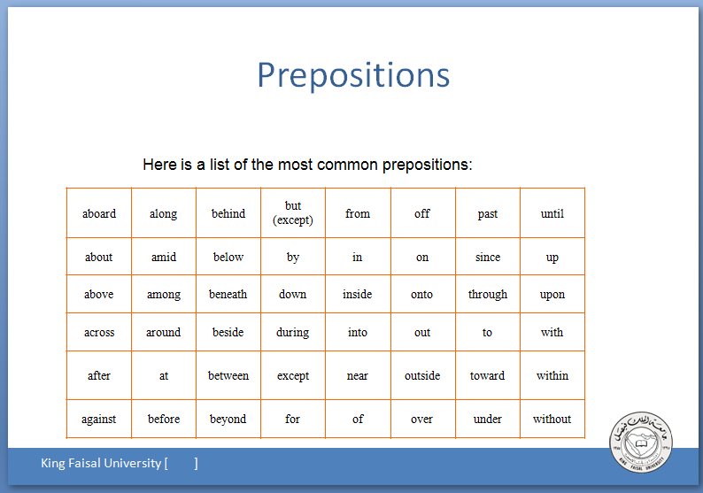
سؤال Which word is a preposition
أيهم حرف جر بالجمل التالية:-
The pizza in the oven is mine
pizza - in - oven - mine
The girl by the door is my sister
girl - by - door - my
The runners raced around the track
runners - around - the - track
راجوا الجدول فوق واستخرجوا حروف الجر من الجمل الثلاثة
=-=-=-=-=-=-=-=-=-=-=-=-=-=
__________________

مازلنا مع...
Prepositions
حروف الجر
=-=-=-=-=-=-=-=-=-=-=-=-=-=
These are prepositional phrases. Prepositional phrases start with a preposition and end with the object of a preposition
هذه هي عبارات الجر. عبارات الجر تبدأ مع حرف الجر وتنتهي مع كائن من حرف الجر
=-=-=-=-=-=-=-=-=-=-=-=-=-=

Identify the prepositional phrase
تحديد جمل حروف الجر

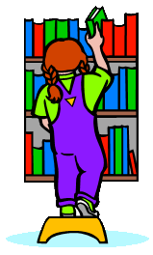
I chose a book from the library
chose a book - book from the library - from the library

=-=-=-=-=-=-=-=-=-=-=-=-=-=

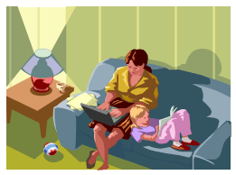
I sat with my mom
I sat with - with my - with my mom
=-=-=-=-=-=-=-=-=-=-=-=-=-=
__________________
مازلنا مع...
Prepositions
حروف الجر
=-=-=-=-=-=-=-=-=-=-=-=-=-=
We use prepositional phrases to write longer sentences
نستخدم عبارات الجر لكتابة جمل طويل
example مثال
The students bought a book
The students in my class bought a book
The students in my class bought a book about flowers
=-=-=-=-=-=-=-=
Another example مثال آخر
The questions were difficult
The questions in the English exam were difficult
The questions about prepositions in the English exam were difficult
=-=-=-=-=-=-=-=-=-=-=-=-=-=
Prepositional phrases of place
الجار والمجرور للدلالة على المكان
example مثال
The book on the desk is mine
The room across from the bathroom is Mary’s bedroom
I like to sit on the chair next to the window
My clothes are in the bag under the bed
=-=-=-=-=-=-=-=-=-=-=-=-=-=
Prepositional phrases of time
الجار والمجرور للدلالة على الزمان
example مثال
I saw my friends before the test
We will play tennis after class
I usually have a big breakfast in the morning
My father came back from Mecca at midnight
=-=-=-=-=-=-=-=-=-=-=-=-=-=
أنتهت المحاضرة الثالثة عشرة
__________________

المحاضرة الرابعة عشرة والآخيرة

Final Exam Model Questions
أسئلة الامتحان النهائي النموذجي
تنوية / نماذج الأسئلة في هذه المحاضرة لا تغطي جميع المادة المطلوبة، وهي فقط لمعرفة أنماط الأسئلة التي سيشتمل عليها الاختبار النهائي. علما بأن المادة المطلوبة هي الوحدات التي تم شرحها في المحاضرات بالإضافة إلى المواد المساندة التي تم شرحها في المحاضرات من 10 إلى 13.
لذا أرجوا من الجميع الإطلاع عليها وطباعتها وقراءتها فهي عبارة عن أسئلة محلولة ولا تحتاج إلا لإطلاعكم .
أرجوا أن أكون وفقت فيما قمت به وأشكر كل الإخوة والأخوات الذين ساندوني وادعوا الله لي ولكم أن لا يضيع لنا آجر هذا العمل في الدنيا والآخرة إنه سميع مجيب وصلى الله على سيدنا وحبيبنا وقرة أعيننا محمد وعلى آله الطيبين الطاهرين وعلى أصحابه الغر الميامين والحمد لله رب العالمين.
__________________

